
Приложение

2011
Министерски съвет на Република България

София, 2012 г.
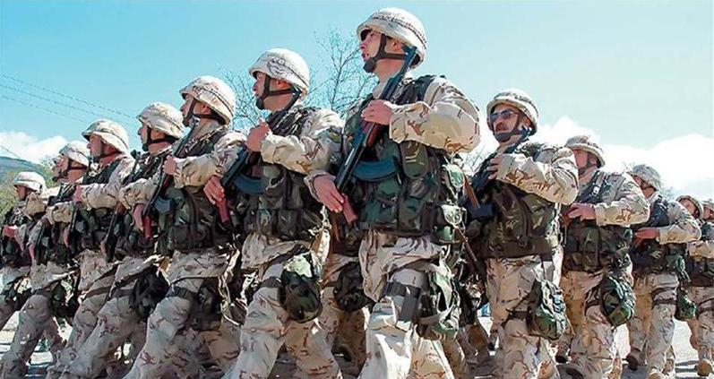
Доклад за състоянието на отбраната и Въоръжените сили на Република България

СЪДЪРЖАНИЕ
1. Увод 2
2. Управленски подходи и приоритети в отбранителната политика 3
2.1. Основни изводи по отношение на отбранителната политика, произтичащи от измененията в средата на сигурност 3
2.2. Развитие и функциониране на Министерството на отбраната като модерна институция на демократична държава 4
2.3. Политика на прозрачност и отчетност 5
2.3.1. Ефективно управление и премахване на условията за корупция. 5
2.3.2. Информационна политика 6
2.3.3. Контролна и одитна дейност 6
2.4. Ресурсна среда 7
2.5. Изпълнение на бюджетните програми по политики 9
2.5.1. Политика “Отбранителни способности” 10
2.5.2. Политика “Съюзна и международна сигурност”. 10
3. Въоръжени сили и отбранителни способности 11
3.1. Сухопътни войски 12
3.2. Военновъздушни сили 13
3.3. Военноморски сили 15
3.4. Изпълнение на мисиите на въоръжените сили 16
3.5. Участие на въоръжените сили в операции и мисии. 17
3.5.1. Операции и мисии на НАТО 17
3.5.2. Операции и мисии на ЕС 18
3.5.3. Операции и мисии на ООН 19
3.5.4. Операции и мисии в подкрепа на населението 19
3.6. Съвместна подготовка 20
3.7. Развитие на националните концептуални и доктринални документи на отбраната и въоръжените сили 21
3.8. Въоръжение и техника 21
3.8.1. Политики и подходи по въоръжението и техниката 21
3.8.2. Инвестиционен план-програма на Министерството на отбраната до 2020 г. 23
3.8.3. Развиване на способности в сътрудничество със съюзници и партньори 23
3.8.4. Утилизация на излишни бойни припаси 25
3.8.5. Политика по прилагане на компенсаторни практики (офсет). 25
3.9. Технологични, изследователски и развойни проекти 25
4. Хората в отбраната 25
4.1. Състояние на окомплектоването на Министерството на отбраната и Въоръжените сили……………………………………………………………………………………………………………………………………………….……………26
4.2. Длъжности в щабове и органи на НАТО, ЕС и други международни организации 27
4.3. Набиране и кариерно развитие 27
4.4. Военно-образователна система 28
4.5. Социален статус и мотивация 29
4.6. Политика на социално сътрудничество 29
5. Национална и евроатлантическа сигурност и отбрана, международен мир и стабилност 30
5.1. ЕС – обща политика за сигурност и отбрана 30
5.2. НАТО – колективна отбрана и съюзна политика за сигурност 31
5.3. Използваемост на въоръжените сили 32
5.4. Международно сътрудничество 32
6. Поддръжка и осигуряване на отбраната 33
6.1. Разузнаване 33
6.2. Комуникационно и информационно осигуряване 34
6.3. Логистично осигуряване 34
6.4. Инфраструктура на отбраната 35
6.5. Военна стандартизация, сертификация и кодификация 36
7. Изводи 37
8. Направления за съсредоточаване на усилията 37

Увод
Докладът за състоянието на отбраната и Въоръжените сили на Република България през 2011 г. е разработен на основание чл. 23 от Закона за отбраната и Въоръжените сили на Република България. В допълнение на този законов ангажимент през годината са публикувани и тримесечни доклади за дейността на Министерството на отбраната.
Политическите усилия в отбраната през 2011 г. бяха съсредоточени върху изпълнение на целите и приоритетите, заложени в Стратегията за национална сигурност, Бялата книга за отбраната и Въоръжените сили на Република България и Националната отбранителна стратегия, на дейностите от Плана за развитие на Въоръжените сили на Република България и Инвестиционния план-програма на Министерство на отбраната до 2020 г.
Отбранителната политика се осъществяваше в динамична и противоречива международна среда на сигурност. За да се стабилизира обстановката в Афганистан, Либия, Близкия изток и в други кризисни райони на света беше необходимо ангажиране на граждански и военни способности и ресурси на много държави, ООН, НАТО, ЕС и на регионални организации.
Най-важно постижение на отбранителната политика през 2011 г. е, че беше върнат по категоричен начин фокусът върху бойните способности на Българската армия, върху подготовката на войските и силите, участието в мисии и операции и модернизацията.
Проведени са общо 197 учения, от които големите съвместни учения с международно участие бяха 28, което е с 34% повече от 2010 г. Продължи ефективното използване на български военни съоръжения съвместно с американската страна за повишаване нивото на подготовка на формированията от Въоръжените сили и подобряване оперативната им съвместимост.
Разработени са Методика за военновременно планиране, проект за нов Държавен военновременен план и проект на Стратегически план за действие на Въоръжените сили на Република България, съгласно утвърдените от Министерския съвет сценарии.
Изпълнени бяха предвидените за 2011 г. мероприятия по трансформация на организационната структура и числеността на личния състав на Въоръжените сили и изграждането и развитието на единна за мирно време и при кризи система за командване и управление.
Преструктурирано беше стратегическото ниво, в резултат на което е въведена в действие новата структура на напълно интегрирано Министерство на отбраната. Формира се и интегрирано оперативно ниво на управление на базата на създаденото Съвместно командване на силите и командванията на видовете въоръжени сили. Реално постижение е стартирането на новите командни структури, повишаване ефективността, съвместимостта и синхронизацията в системата за командване и управление. Постигнати бяха параметрите на командната структура, заложени в Бялата книга за отбраната и въоръжените сили. Провеждайки реформите отгоре надолу, беше положено началото за реорганизиране на формированията от тактическото ниво през настоящата година.
Продължи усъвършенстването на правно-нормативната база на отбраната със Закона за Военната полиция и Закона за резерва на Въоръжените сили на Република България. Разработен е и проект на Закон за военното разузнаване.
Важен приоритет през 2011 г. беше модернизирането на базата концептуални и доктринални документи, като ключов императив на способностите. Беше утвърдена прецизна и ясна йерархична структура на доктриналните документи аналогична на тези в НАТО и ЕС. Беше създадена стройна система за разработване, съгласуване, одобрение, въвеждане в практиката и преглед на доктрините на Въоръжените сили. Приета беше най-важната доктрина - Доктрината на Въоръжените сили, която е ключов документ и основа за разработването на целия комплект документи.
През 2011 г. бяха разработени оперативните концепции по тринадесетте приоритетни инвестиционни проекта от Инвестиционния план-програма на Министерството на отбраната до 2020 г.
По модернизацията във Военновъздушните сили бяха приключени успешно проектите за доставка на самолетите C-27J "Спартан" и хеликоптерите "Кугър"; във Военноморските сили бяха доставени три хеликоптера "Пантер" и въведена системата "Екран", а в Сухопътни войски беше получена нова автомобилна техника по договора с "Даймлер Крайслер".
Министерството на отбраната активно участва във формиране на политиките по сигурността и отбраната в НАТО и ЕС и осигури адекватен принос към тяхното реализиране в операциите, отбранителни инициативи и процесите на трансформация и реформи. Бяха изпълнени ротациите и бяха обезпечени контингентите на българските въоръжени сили в Афганистан, Босна и Херцеговина и Косово. Беше изпратена в кратки срокове бойна фрегата за участие в операцията на НАТО „Обединен защитник”.

Управленски подходи и приоритети в отбранителната политика

Основни изводи по отношение на отбранителната политика, произтичащи от измененията в средата За сигурност
Основно влияние върху формирането на средата за сигурност оказваха фактори, като: конфликтът в Афганистан; кризисните процеси в Близкия изток и Северна Африка; последиците от световната финансова и икономическа криза; асиметричните рискове и заплахи и на първо място трансграничният тероризъм; проблемите на информационната и енергийната сигурност; демографските, екологичните и климатичните предизвикателства. Същевременно, сътрудничеството между държавите, международното партньорство и прилагането на всеобхватен подход за решаване на общите проблеми имаха важно значение за гарантиране на глобалната сигурност и за предотвратяване на опасността от възникване на мащабен военен конфликт.
Съществено значение за средата за сигурност през периода имаха проявленията на асиметричните рискове и заплахи. Потенциалът на международния тероризъм, остана една от най-сериозните заплахи. Негативно влияние продължиха да оказват и кризисните явления в световната икономическа и финансова сфера.
В регионален план относително стабилната среда за сигурност в Западните Балкани се дължеше главно на ангажирането на международната общност с разрешаването на проблемите, провежданите операции на НАТО и ЕС, както и на наличието на общи приоритети - развитие на регионалното сътрудничество и стремеж към интегриране в НАТО и ЕС. Негативно повлияха проявите на етническо противопоставяне, както и трудностите по изграждането на държавността и дейността на радикални структури на религиозна основа.
Средата на сигурност в Черноморския регион през годината се формираше под въздействието на нарасналото му геостратегическо значение; наличието на „замразени” конфликти; действията на терористични и паравоенни структури; етническите и религиозните противоречия; наличието на предпоставки за разпространение на ядрено и химическо оръжие и др. Благоприятно влияние върху сигурността оказваха усилията на черноморските държави, включително на Република България, за развитие на регионалното сътрудничество и на отношенията с НАТО и ЕС.
Макар и индиректно, въздействие върху националната сигурност имаха процесите в Централноазиатския регион и преди всичко разпространението на радикални религиозни идеи, нелегалният трафик на наркотици и транснационалните рискове.
В Афганистан степента на заплахите се запази висока поради терористичната активност на бунтовническите групи, чиито действия бяха насочени към дискредитиране на правителството и противопоставяне на усилията на ISAF (International Security Assistance Force) за стабилизиране на страната. Предизвикателства пред стабилизирането на страната остават успешното предаване на отговорностите за поддържане на обществения ред на Афганистанските национални сили за сигурност и изпълнението на програмата за национално помирение и реинтегриране на бунтовниците в обществото. Запазват се високи рисковете и потенциалните заплахи за сигурността на ISAF (International Security Assistance Force), включително за българския военен контингент.
Средата на сигурност в Близкия изток и Северна Африка през годината се формираше главно под влиянието на конфликтите и неустойчивите промени в политическата система на редица страни от региона; дейността на радикални терористични и екстремистки групировки. Кризисните процеси създадоха предпоставки за засилване на влиянието в региона на организации, споделящи идеите на „Ал Кайда“ и легитимирането на ислямски движения като политически субекти. Свалянето на режимите в редица държави в Близкия изток и Северна Африка и трудностите по реконструирането на политическата система в тях, активността на терористични и екстремистки групировки и възникналите бежански потоци породиха рискове за сигурността и интересите на Република България и за нейните граждани.
Като цяло, тенденциите в развитието на международната среда на сигурност показват, че и в бъдеще могат да възникнат нови конфликти и кризисни ситуации в различни части на света, които да застрашат сигурността и интересите на Република България. Това ще изисква поддържането на отбранителни способности, съобразени с рисковете и заплахите за националната сигурност.
Като страна-членка на НАТО и ЕС, Република България участва в международните усилия за поддържане на мира и стабилизиране на кризисните региони. Благодарение на последователната си политика на добросъседство, страната продължи да играе активна роля за развитието на регионалното сътрудничество в областта на отбраната.

Развитие и функциониране на Министерството на отбраната като модерна институция на демократична държава
Подобряването на отбранителния мениджмънт продължи да бъде сред водещите приоритети за ръководството на Министерството на отбраната. С влизането в сила от края на март 2011 г. на Закона за изменение и допълнение на Закона за отбраната и Въоръжените сили на Република България беше усъвършенствана правно-нормативната база за функциониране на реален интегриран модел за управление на Министерството на отбраната и Въоръжените сили. Устройственият правилник на Министерството на отбраната (в сила от 01.07.2011г.) премахна дублирането на функции и задачи и възстанови синхрона между военната и цивилната експертиза в отбранителния мениджмънт. С приемането на Закона за Военна полиция и Закона за резерва на въоръжените сили беше създадена правната рамка на извършваните реформи. Разработен беше и проект на Закон за Военното разузнаване.
Издадените през април 2011 г. Указания на министъра на отбраната по отбранителната политика 2011 – 2014 г. са фокусирани върху трансформацията на Въоръжените сили и отбранителните способности за постигане нивото на политическа амбиция в отбраната по възложените мисии.
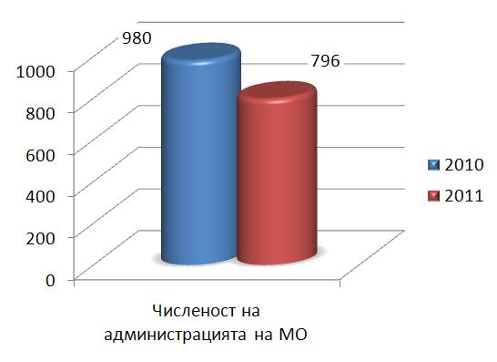
Беше осъществена реорганизация на командната структура на оперативно ниво – Съвместното командване на силите, командванията на видовете въоръжени сили и структурите на пряко подчинение на министъра на отбраната. С превръщането им във второстепенни разпоредители с бюджетни кредити и в самостоятелни юридически лица, се създават по-добри условия за осигуряване на ежедневната дейност на поделенията на Българската армия и за управление на недвижимите имоти, необходими за тяхната дейност.
Беше постигнато намаляване на административната тежест и усъвършенстване на системата за командване и управление.
(Диаграма 1)
За повишаване ефективността при вземане на управленски решения в отбранителния сектор, беше разработен Модел за управление на риска при планиране на отбраната и Въоръжените сили.
Диаграма 1

Политика на прозрачност и отчетност

Ефективно управление и премахване на условията за корупция
Постоянният Съвет по антикорупция съсредоточи усилията си за превенция на корупционни практики, както и за въвеждане на прозрачност и отчетност пред обществото по отношение на отбранителната политика.
Съветът по антикорупция прие План за действие на Министерството на отбраната за недопускане съществуването на условия за корупция на всички равнища на формулиране и изпълнение на отбранителната политика за 2011 г. На всички структури от Министерството на отбраната и структурите, пряко подчинени на министъра на отбраната бяха възложени задачи, свързани с прилагането на мерките, залегнали в плана.
В съответствие с Плана за действие, във Военна академия „Г. С. Раковски“ беше проведен пилотен курс, свързан с превенцията и противодействието на корупцията. От 2012 г. курсът е постоянна част от учебната програма.
Съветът прие и Пакт за почтеност, който се сключва между Министерството на отбраната и участниците в търговете и процедурите по обществени поръчки. С него страните декларират, че няма да допускат конфликт на интереси и злоупотреба със служебно положение.
Инспекторатът на Министерството на отбраната разработи Методика за оценка на корупционния риск в Министерство на отбраната, структурите на пряко подчинение на министъра на отбраната и Българската армия. При извършените проверки съгласно Методиката, през отчетния период корупционният риск е оценен като „нисък”, с изключение на Военномедицинска академия, където същият е оценен като „висок”. В тази връзка министърът на отбраната е утвърдил седем конкретни мерки за превенция на високия корупционен риск и недопускане нарушения на финансовата дисциплина.
Продължиха да се изготвят месечни отчети на Министерството на отбраната относно констатирани нередности, факти и условия пораждащи корупция. Te бяха включвани в Отчетите за изпълнението на Графика за неотложните мерки и действия на правителството и органите на съдебната власт за изпълнение на показателите за напредък в областта на съдебната реформа, борбата с корупцията и организираната престъпност. В обобщените резултати не бяха констатирани нарушения относно конфликт на интереси и случаи на корупционни практики.
Последователно беше осъществявана политика на прозрачност и отчетност на дейността на ръководството на Министерството на отбраната. Беше предоставен пълен достъп на обществеността до обявите за обществени поръчки и търгове. Ежедневно се актуализираше информацията относно разкриването на процедурите по изпълнението им. Целта беше да се поставят на равни начала фирмите, желаещи да вземат участие в процедурите и да се внесе прозрачност при проследяване на тяхното състояние.
През юли 2011 г. беше поставено началото на активен двустранен диалог с неправителствени организации чрез разпространение на редовен бюлетин на Постоянния съвет по антикорупция, с който подробно да се информира обществеността за предприетите антикорупционни мерки и резултатите от тях във ведомството.
На електронната страница на Министерството на отбраната бяха публикувани и годишният Отчет за степента на изпълнение на утвърдените политики и програми в Министерството на отбраната за 2010 г., Отчетът за първото шестмесечие на 2011 г., информация с отчетни данни по изпълнение на бюджета на Министерството на отбраната за 2011 г., както и тримесечни доклади за дейността на Министерството на отбраната.

Информационна политика
Информационната политика в Министерството на отбраната се осъществяваше в три направления – контакти с регионалните и централните медии, вътрешна информация, връзки с неправителствени организации, местната общественост и граждани. Основен принцип на информационната дейност бе предоставянето на своевременна и обективна информация за дейността на Българската армия. На интернет страницата на Министерството на отбраната бяха публикувани всички приети стратегически документи, концепции, планове и отчети, нормативни и поднормативни актове. Националните представителни проучвания през 2011 г. посочват, че Българската армия запазва традиционното си водещо място по доверие сред институциите в България. За заслуги в областта на свободата на информацията, на 28 септември 2011 г., Министерството на отбраната бе отличено с Почетна грамота за принос в областта на свободата на информацията по случай Международния ден на „правото да знам”. Наградата беше присъдена на министерството в категорията „Институция, най-добре организирала предоставянето на информация за граждани” за дейността на Централен артилерийски технически изпитателен полигон „Змейово”.

Контролна и одитна дейност
През 2011 г. от Инспектората на Министерството на отбраната бяха извършени общо 130 проверки. Изготвени са 78 доклада до министъра на отбраната за резултатите от извършените проверки, в които са направени 128 предложения за отстраняване на допуснатите слабости и недостатъци.
През отчетния период в Инспектората са регистрирани 16 сигнала, подадени на сайта на Министерството на отбраната или на сайта на Комисията за превенция и противодействие на корупцията в Министерски съвет и четири сигнала, подадени на телефона на Инспектората за сигнали за нарушения и нередности. Регистрираните сигнали съдържат твърдения за злоупотреба с власт, лошо управление на държавно имущество, незаконосъобразни действия на длъжностни лица и корупционни действия. Девет от сигналите са изпратени по компетентност в съответните структури, а един сигнал е прекратен поради липса на конкретна информация. Резултатите от проверката по два от сигналите са предадени на Военно-окръжна прокуратура-София, а по един сигнал - във Военно-апелативна прокуратура-София. Резултатите от проверките по два сигнала за наличие на конфликт на интереси показаха, че сигналите са неоснователни.
През 2011 година дирекция „Сигурност на информацията” извърши седем проверки. Системата за защита на класифицираната информация функционира устойчиво и спомага за недопускане на нерегламентиран достъп до класифицирана информация.
През отчетния период дирекция „Вътрешен одит” изпълни 31 планови одитни ангажимента, 5 извънпланови одитни ангажименти за даване на увереност, както и 16 ангажименти за консултиране, възложени от министъра на отбраната. Основни изводи от извършените проверки са:
- подписаният между Министерството на отбраната и участниците в процедури и търгове Пакт за почтеност значително намалява риска от корупция;
- предприети са точни, измерими и с конкретни срокове действия за прилагане на препоръките от Доклада от Сравнителния преглед на самооценката на България в рамките на инициативата на НАТО „Изграждане на интегритет”;
- поради забавени процедури за възлагане на обществени поръчки са се наложили плащания по договори с изтекъл срок за охрана на недвижими имоти. Едновременно с това се налага да се заплащат средства за неефективна охрана на имоти, които превишават стойността на сградите и съоръженията в охраняваните обекти.
  - Ресурсна среда
На основание Закона за държавния бюджет на Република България за 2011 г. и Постановления на Министерския съвет №334/29.12.2010 г. беше утвърден бюджет на Министерството на отбраната за 2011 г. в размер на 1 012 240 хил.лв., което е 1,31% от Брутния вътрешен продукт на страната.
През 2011 г. реалният бюджетен разход на Министерството на отбраната възлезе на 1 065 987 хил. лв., в т. ч. държавна субсидия, получени трансфери и др. в размер на 1 035 623 хил. лв. и реализирани собствени приходи в размер на 30 364 хил. лв., което представлява 1,42% от Брутния вътрешен продукт.
Трансферът, който беше предоставен за държавните висши военни училища по функция „Образование” е в размер на 26 186,7 хил. лв.
Средствата, свързани с непосредствената издръжка на централната администрация, разпределени в рамките на основните направления за разходи са както следва:
- разходи за персонал 23 255 хил. лв. /в т. ч. обезщетения – 2 471 хил.лв.
- разходи за текуща издръжка - 71 124 хил.лв.
- капиталови разходи в размер на 7 257 хил.лв.
Изразходваните средства от Министерството на отбраната, свързани с международната дейност и издръжка на задграничните представителства, са в размер на 6 552 хил. лв. Осъществените от Министерството на отбраната плащания на разходите по участието на Въоръжените сили в многонационални формирования, коалиционни операции, операции на НАТО, ЕС и ООН, съвместна подготовка и международни учения са в размер на 55 803 хил. лв. При управление на военната инфраструктура, в частта охрана и данъци, са реализирани разходи в размер на 18 940 хил.лв.
Всички извършени разходи са на база утвърдени лимити и приоритети и са съобразени с възможностите на бюджета на Министерството на отбраната за 2011 г.

На Диаграма 2 е изобразено разпределение на разходите през 2009 г., 2010 г. и 2011 г.

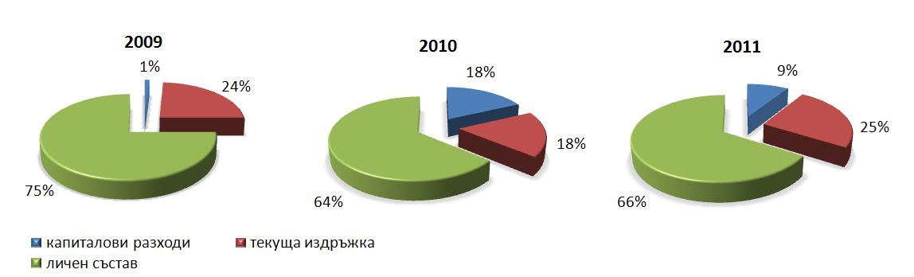
Диаграма 2

Диаграмата показва промяната в разпределението на разходите, насочена към подобряване на вътрешното им разпределение и доближаване до целта, заложена в Бялата книга – балансиран бюджет при разпределение на разходите в съотношение 60%:25%:15%. В резултат на извършената реорганизация, процентно разходите за личен състав през 2010 г. и 2011 г. са намалели в сравнение с 2009 г. Нараства относителният дял на разходите за текуща издръжка, където се включва и бойната подготовка, както и относителният дял на капиталовите разходи. Двойно по-високият процент на капиталовите разходи през 2010 г. (18%) в сравнение с 2011 г. (9%) се дължи на допълнително отпуснатите средства за извършване на плащания по стари договори за закупуване на въоръжение и бойна техника.

Съгласно приетата от Народното събрание Бяла книга, изготвените планове и разчети за развитие на Въоръжените сили са разработени на база бюджет от 1,5% от Брутния вътрешен продукт, което представлява прогнозно 1 128 980, 3 хил. лв. Бюджетът на Министерството на отбраната за 2011 г. възлезе на 1,42% от Брутния вътрешен продукт (с разходите за държавните висши военни училища в размер на 29 331,2 хил. лв.). Ограничените финансови средства и реализираните плащания по стари задължения ограничиха изграждането на нови оперативни способности, отразиха се на поддържането на съществуващите, както и на постигането в пълен обем на поетите ангажименти към НАТО по Целите на Въоръжените сили. Аналогична е ситуацията с бюджета за отбрана и през 2012 г., като на Министерството на отбраната е гласуван бюджет в размер на 1 002 240,4 хил. лв., което представлява 1,24% от Брутния вътрешен продукт, или 210 000 000 лв. по-малко. Това наложи удължаване на сроковете за някои мероприятия от Плана за развитие на въоръжените сили, забавя стартирането на ключови проекти от Инвестиционния план-програма на Министерството на отбраната и съответно изграждането на необходимите съвременни оперативни способности.

В бюджета на Министерството на отбраната не бяха осигурени в пълен обем следните дейности:
• разходи за текуща издръжка – за резервни части за поддържане в изправност на техниката, гориво-смазочни материали за провеждане на летателна подготовка на екипажите от Военновъздушните сили по стандартите на НАТО, абонаментното поддържане на въоръжението и техниката, текущ ремонт на сграден фонд;
• изпълнението на Инвестиционния план-програма на МО 2020, в частност на проекта за окомплектоването с въоръжение, техника и оборудване на Батальонна бойна група;
• изпълнението на Стратегията на въвеждане на Универсални мобилни далекосъобщителни системи и на Плана за въвеждане на наземно цифрово телевизионно радиоразпръскване в Република България – средства за довършване на започнали да се изпълняват договори в оптимизиран обем, така че да се постигнат възможно най-ефективно необходимите способности и да се хармонизира честотния спектър в Република България;
• подновяването на полетите със самолети Л-39, Л-410 и Ми-24;
• провеждането на летателната дейност с хеликоптери AS-532AL “Кугар”;
• дооборудването и необходимата модернизация на придобито въоръжение и техника по проекти за модернизация (кораби „втора ръка - Second hand”);
• утилизацията на излишни бойни припаси;
• ремонтът и охраната на основна инфраструктура;
• издръжката на ВМА по осигуряването на функция „Здравеопазване” за изпълнението на задачи от национално значение - не беше осигурена напълно, което доведе до натрупване на значителни неизплатени задължения.
Министерството на отбраната реагира със строг контрол и ефективност на разходването на финансовите средства. През 2011 г. Програмният съвет към министъра на отбраната разглеждаше ежемесечно всички въпроси, свързани с разпределението на отбранителните ресурси по основните програми в рамките на секторните политики. По този начин беше осигурено прозрачно управление и изразходване на финансовите ресурси и необходимата гъвкавост при изпълнението на Единния финансов план за материално-техническо осигуряване на Министерството на отбраната за 2011 г. Беше осъществяван постоянен контрол на лимитите за плащанията по платежни документи за извършени доставки и услуги.
Разработена беше балансирана система от показатели за ефективност при изпълнение на отбранителните програми, с цел прилагане на модерни методи за управление. Беше осъществяван непрекъснат анализ и контрол, чрез изготвяне на периодични отчети по политики и програми.
През 2011 г. беше формиран Комитет по управление на риска в отбранителните програми в Министерството на отбраната, структурите на пряко подчинение на министъра на отбраната и Българската армия, чиято цел е да осъществява мониторинг, докладване и контрол на цялостния процес по управление на риска в отбранителните програми.
Беше извършено остойностяване на целия жизнен цикъл на инвестиционните проекти от Инвестиционния план-програма на Министерството на отбраната до 2020 г., включени в програмите.

  - Изпълнение на бюджетните програми по политики

С приемането на Бялата книга, Стратегията за национална сигурност, Националната отбранителна стратегия, както и Указанията на министъра на отбраната по отбранителната политика 2011 – 2014 г. за първи път от много години, през 2011 г. процесът по планиране, програмиране, бюджетиране и изпълнение се реализира при напълно осигурена стратегическа рамка, дефинирани национални интереси, цели и ниво на амбиция в отбраната. С Указанията, през изминалата година, секторните политики в Министерството на отбраната бяха сведени от четири на две, а именно - секторна политика „Отбранителни способности” и секторна политика „Съюзна и международна сигурност”.

    - Политика “Отбранителни способности”
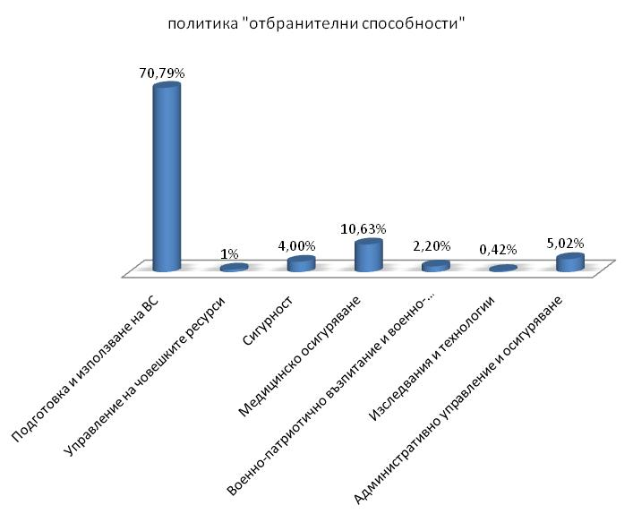
Основната цел на секторната политика „Отбранителни способности” е изграждането на единен комплект оперативно съвместими въоръжени сили, способни да изпълнят целия обем от задачи, с единна система за командване в мирно време и при кризи, със съответстваща организация, численост, въоръжение, техника и подготовка. Така заложената цел се реализира посредством изпълнението на конкретни мерки и действия, като предвидените за изпълнение мероприятия следва да бъдат приключени към 2014 г.
Изразходваните средства по политика „Отбранителни способности” са в размер на 975 079 022 лв., което представлява 94,06 % спрямо общите разходи на Министерството на отбраната. Те са разпределени по поддържащите политиката основни програми 1, 2, 3, 5, 6, 7 и 9, както е отразено в Диаграма 3 и Таблица 1.
Диаграма 3

ОСНОВНА ПРОГРАМА | Изразходвани  (лв.) | % от общите разходи на Министерството на отбраната
1. Подготовка и използване на Въоръжените сили | 733 900 566 | 70,79 %
2. Управление на човешките ресурси | 10 334 234 | 1%
3. Сигурност | 41 424 589 | 4%
5. Медицинско осигуряване | 110 213 972 | 10,63%
6. „Военно-патриотично възпитание и военно-почивно дело” | 22 802 252 | 2,2%
7. Изследвания и технологии | 4 329 822 | 0,42 %
9. Административно управление и осигуряване | 52 073 587 | 5,02 %
Таблица 1
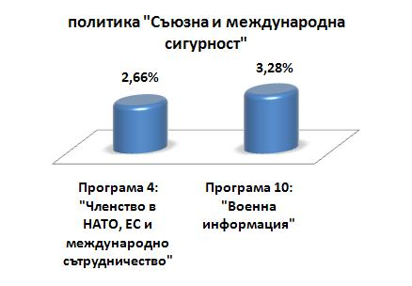
    - Политика “Съюзна и международна сигурност”
Основната цел на тази секторна политика е участие във формиране на политиките на НАТО и ЕС по сигурността и отбраната и адекватен принос към тяхното реализиране. Това означава повишаване ефективността в процесите на консултации и вземане на решения, отстояване на интересите и позициите на страната ни в хода на подготовката на разработваните съюзни решения и документи, в текущите и бъдещи операции, в отбранителните инициативи и в процесите на трансформация и реформи.
Диаграма 4

Изразходваните по политика „Съюзна и международна сигурност” средства в размер на 61 587 010 лв., или 5,94 % от разходите на Министерството на отбраната. Те са разпределени по поддържащите политиката основни програми 4 и 10, както е показано на Диаграма 4 и Таблица 2:

Основна програма | Изразходвани в лв. | % от общите разходи на Министерството на отбраната
4. Членство в НАТО и ЕС и международно сътрудничество | 27 597 342 | 2,66 %
10. Военна информация | 33 989 668 | 3,28 %

Таблица 2

Въоръжени сили и отбранителни способности
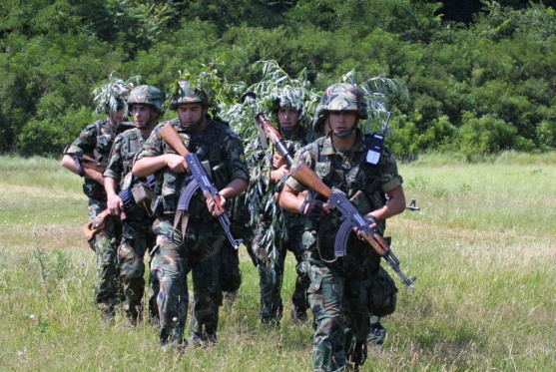
Подготовката на Българската армия през 2011 г. се проведе на база отпуснатите финансови средства и беше насочена към поддържане и развитие на съществуващите и придобиване на нови отбранителни способности. Процесът се базираше в пълна степен на приетите стандарти и утвърдените сценарии за изграждане на оперативно съвместими щабове и формирования, необходими за изпълнението на мисиите на Въоръжените сили. В обучението се акцентираше върху формиране на специални умения и усвояване на нови техники, тактики и процедури и за постигане и поддържане на способностите на формированията за изпълнение на пълния спектър от задачи в мирно време и при кризи. Ефективното усвояване на планираните бойни задачи доведе до повишаване на професионализма и уменията на личния състав.
През годината във Въоръжените сили бяха планирани 201 учения, от които бяха проведени 197 (98%).

Таблица 3 отразява мероприятията по бойната подготовка за 2011 г. спрямо 2010 г.:
Подготовка на войските  (занятия, учения) | Планирани  2010 | Проведени 2010  (изпълнение %) | Планирани  2011 | Проведени 2011 (изпълнение %)
Учения с батальон, дивизион, командно-щабни учения и компютърно подпомагани командна-щабни учения | 33 | 9 (27 %) | 40 | 43 (108 %)
Полеви лагери | 10 | 10 (100 %) | 14 | 14 (100 %)
Международни учения и съвместни подготовки | 24 | 21 (88 %) | 31 | 28 (90 %)
Таблица 3
Анализът на данните показва значително увеличение на дейностите по бойната подготовка, както като абсолютна стойност, така и като процент от първоначалното планираните. Най-видна е тази тенденция при ученията на батальонно ниво.
На диаграма 5 са сравнени основните мероприятия по подготовката през 2010 и 2011 г.:
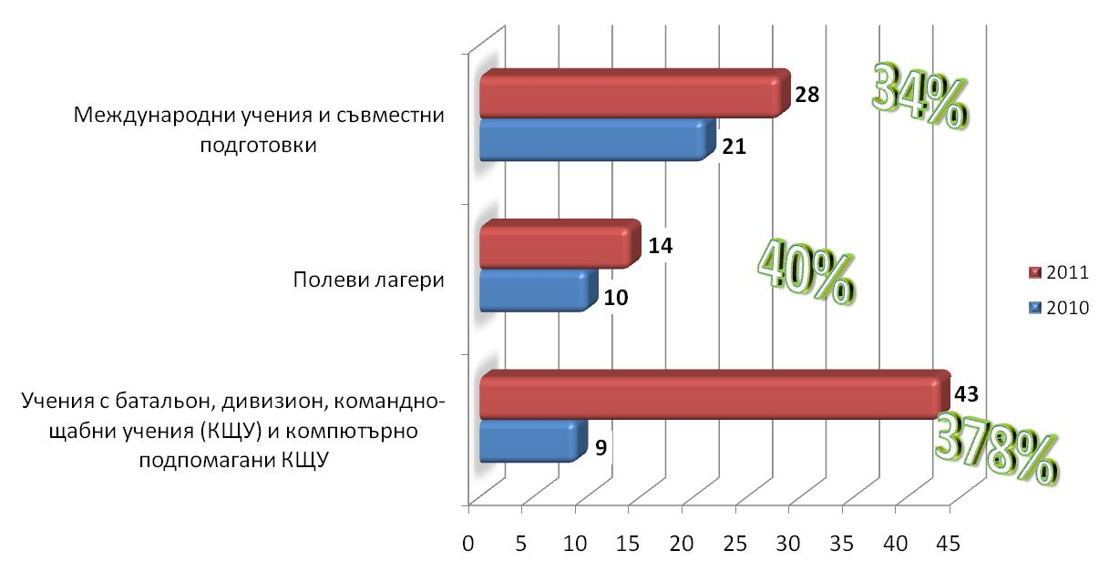
Диаграма 5
Благодарение на това, че до голяма степен беше възстановен балансът между видовете разходи, бяха създадени условия за увеличаване на ресурсите за бойната подготовка. Тези ресурси са все още недостатъчни, но беше върнат фокусът върху истинските приоритети и задачи на Въоръжените сили.

Сухопътни войски
Основните усилия бяха насочени към организиране на процеса на изграждане на приоритетните за Сухопътни войски способности, касаещи формирането и подготовката на батальонни бойни групи. Така през 2011 г. започна формирането, комплектуването и подготовката на формированията от състава на батальонни бойни групи, в съответствие с визията за развитие на Сухопътни войски, Бялата книга и Целите на Въоръжените сили за НАТО.
Сухопътни войски изпълняваха задачите и по разработване на проекти за превъоръжаване с основно въоръжение и техника, по освобождаване от излишното въоръжение, техника и райони, както и по преминаване към нова организационна и щатна структура на част от формированията. Предизвикателства бяха намаленият бюджет и непромененият обем на изпълняваните задачи, увеличаване делът на подразделенията участващи в мисии, продължаване модернизацията, формирането, осигуряването и подготовката на батальонни бойни групи.
Разработена беше Доктрина на батальонна бойна група, която осигурява единно разбиране за мисията, задачите, необходимите способности, принципите за формиране, развръщане, използване и осигуряване, и ефективно участие в пълния спектър операции.
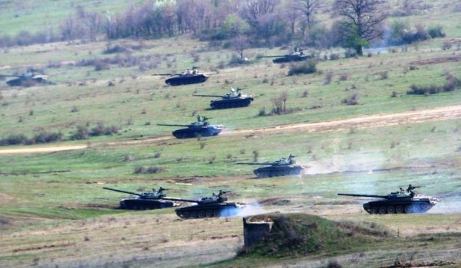
Подготовката на Сухопътни войски беше насочена към усъвършенстване на оперативната съвместимост със силите на съюзниците от НАТО и ЕС. Бяха извършени шест проверки и оценки на бойните способности на декларирани формирования и процесът на сертифициране на щабовете и формированията беше осъществен в съответствие със стандартите на Съюзното командване по операциите на НАТО.
През годината в Сухопътни войски бяха планирани 127 учения, от които бяха проведени 124 (97%).

Таблица 4 отразява мероприятията по бойната подготовка в Сухопътни войски за 2011 г. спрямо 2010 г.:
Подготовка на войските  (занятия, учения) | Планирани  2010 | Проведени 2010  (изпълнение %) | Планирани  2011 | Проведени 2011  (изпълнение %)
Парашутни скокове | 4142 | 3335 (81 %) | 4718 | 4718 (100 %)
Учения с рота/батарея | 84 | 56 (67 %) | 111 | 108 (97 %)
Учения с батальон/ дивизион, командно-щабни учения и компютърно подпомагани командно-щабни учения | 30 | 8 (27 %) | 16 | 16 (100 %)
Полеви лагери | 10 | 10 (100 %) | 14 | 14 (100 %)
Таблица 4
На Диаграма 6 е показана бойната подготовка през 2010 г. и 2011 г.
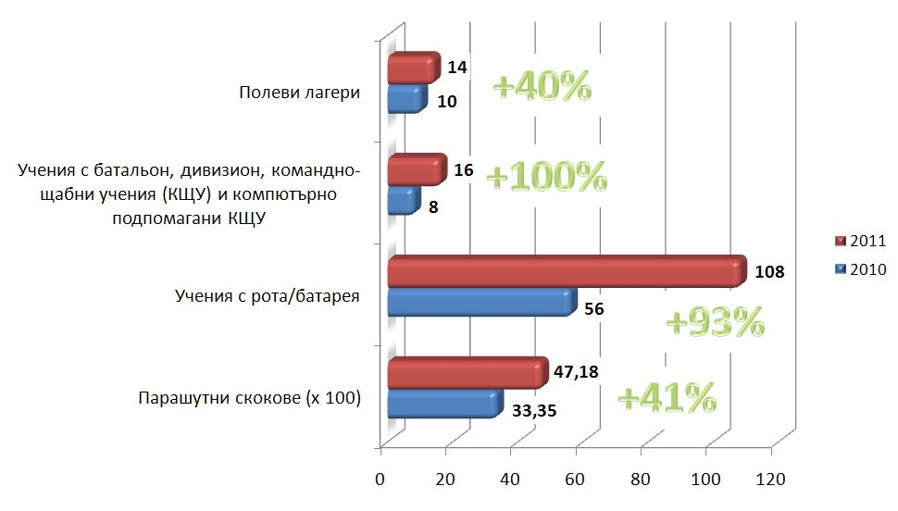
Диаграма 6
Сухопътни войски взеха участие и в 14 международни учения и мероприятия за съвместна подготовка.

Военновъздушни сили
През 2011 г. Военновъздушните сили насочиха усилията си към провеждане на качествен учебно-тренировъчен процес за ефективно изпълнение на основните задачи от Плана за подготовка на командирите, щабовете и войските от Военновъздушните сили, поетите ангажименти по Цели на Въоръжените сили и по модернизацията в условия на ограничени ресурси.
Отчетният период се характеризираше със силно изразена динамика на процесите по трансформация и структурни промени, имащи за цел постигане на ново качество във функционирането, ефективното управление на Военновъздушните сили и взаимодействието с другите видове въоръжени сили.
Достигнатото ниво на подготовка и наличната изправна техника позволиха на Военновъздушните сили да изпълнят мисиите и задачите си в условията на ресурсни ограничения, при запазване на приемственост между поколенията, както на летателния, така и на наземния състав. Командването на Военновъздушните сили и щабовете на военните формирования са сглобени органи за управление, способни да планират и организират действията на войските с използване на наличните ресурси и способности. Летателната дейност се проведе в условия на приемливо допустим риск, при нова организация на планиране, провеждане, управление и осигуряване на полетите. Военновъздушните сили успешно изпълниха поставените задачи по защита и подпомагане на населението при бедствия, както и при решаване на кризисни ситуации в страната и чужбина.
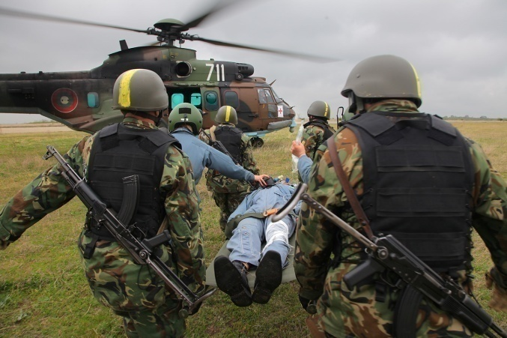
Военновъздушните сили продължиха да поддържат и развиват необходимите способности, съобразени с мисиите на Въоръжените сили и произтичащите от тях задачи за войските в системата за колективна отбрана, както и да участват в реализиране на ангажиментите на страната по международните договорености в рамките на утвърдените за 2011 г. ресурси.
С изпълнението на мероприятията по Плана за развитие на Въоръжените сили, Военновъздушните сили продължиха процеса на трансформация на оперативно и тактическо ниво. Акцент в работата беше предварителната подготовка за реорганизация на авиационните и военни формирования през 2012 г.
Дежурните сили и средства от Военновъздушните сили изпълниха задачите по охрана на въздушното пространство и защита на обекти от критичната инфраструктура на България.
Бяха планирани и успешно проведени 10 учения (100%). Преизпълнени бяха планираните парашутни скокове в резултат на съвместните подготовки със САЩ.
Подготовка на войските/  занятия, учения | Планирани | Проведени | Изпълнение  (%)
Учения с ескадрила, дивизион, командно-щабни учения и компютърно-подпомагани командно-щабни учения | 8 | 8 | 100 %
Учения с рота, батарея | 2 | 2 | 100 %
Парашутни скокове | 231 | 301 | 130 %
Таблица 5
Личен състав от Военновъздушните сили взе участие в 11 международни учения и съвместни подготовки.
От планирания общ годишен нальот във Военновъздушните сили е отчетено изпълнение на 72%, което като абсолютна стойност се равнява на планирания общ нальот за 2010 г. От планирания нальот за бойна подготовка във Военновъздушните сили са изпълнени 64%. Неизпълнението на планирания общ годишен нальот е свързано с липсата на резервни части, ограничения остатъчен ресурс на авиационната техника, забавяне на договори за ремонт и възстановяване на авиационната техника.
През 2011 г. безопасността на полетите беше неотменен императив в работата на Военновъздушните сили и командирите на авиационните военни формирования. Авиационните събития с военни въздухоплавателни средства бяха със 7% по-малко, в сравнение с 2010 г. Запази се тенденцията от последните години, около 64% от авиационните събития да са вследствие от откази на авиационната техника. Основни причини за това са експлоатацията на авиационна техника в края на техническия ресурс или удължен такъв и усвояването на нова материална част. На второ място по брой са събитията, допуснати поради субективни причини (неправилни действия на екипажа) – 26% от общия брой, който е повишен спрямо предходната година, вследствие на ограничените подготовка и ресурси.
През 2011 г. тържествено бяха отбелязани 100 години от създаването на Българската авиация, 70 години от създаването на Авиотехническа база – Балчик, 60 години от създаването на Изтребителна авиационна база - Граф Игнатиево и на Вертолетна авиационна база - Крумово, 50 години от създаването на Зенитно-ракетната бригада.

Военноморски сили
Военноморските сили провеждат подготовка за участие в целия спектър от мисии и задачи, гарантиращи суверенитета и сигурността на Република България и защита на териториалната й цялост, защита на националните интереси в морските пространства, участие в колективната отбрана на НАТО и подкрепа на международния мир и сигурност.
Недостатъчните средства за материали, услуги, текущ ремонт и резервни части затрудняват поддържането на въоръжението и техниката и нормалното функциониране на формированията от Военноморските сили.
Една от основните цели на Военноморските сили през изтеклата година беше достигане и поддържане на необходимото ниво на отбранителни способности на силите, декларирани за участие в системата на колективна отбрана на НАТО и ЕС, в определената за това ресурсна рамка. В изпълнение на тази цел, декларираните сили за НАТО и ЕС от състава на Военноморските сили се поддържаха в готовност за изпълнение на специфичните им задачи в условията на ресурсни ограничения. Независимо от финансовия и ресурсен недостиг бяха изпълнени поетите коалиционни и международни ангажименти.
Състоянието на формированията от Военноморските сили позволява при възникване на бедствие своевременно да окажат помощ на населението, личният състав е добре подготвен, със съответните допуски за участие, а техниката е в строя и в техническа изправност.
Основните усилия в подготовката бяха насочени към усъвършенстване на оперативните способности, ефективността и съвместимостта на Военноморските сили с тези на страните членки от НАТО, посредством изпълнението на Целите на Въоръжените сили. Положиха се необходимите усилия за отработване и сдаване на планираните единични и съвместни задачи и бойни упражнения към тях. Поради ограничения ресурс, с предимство се осигуряваха плаванията и подготовката на корабите от декларираните сили и участието в международни учения.
В периода април – май 2011 г., фрегата „Дръзки” и група за специални операции се подготвиха и участваха в операцията на НАТО „Обединен защитник” в подкрепа на оръжейното ембарго срещу Либийската Арабска Джамахирия.
Във Военноморските сили бяха планирани 60 учения, а се проведоха 59. (Таблица 6).
Подготовка на войските  (занятия, учения) | Планирани  2011 | Проведени  2011 | Изпълнение  (%)
Учения с рота/батарея | 44 | 40 | 91%
Учения с батальон/дивизион, командно-щабни учения и компютърно-подпомагани командно-щабни учения | 16 | 19 | 119%
Парашутни скокове | 420 | 413 | 98%

Таблица 6
Военноморските сили взеха участие и в девет международни учения и съвместни подготовки.
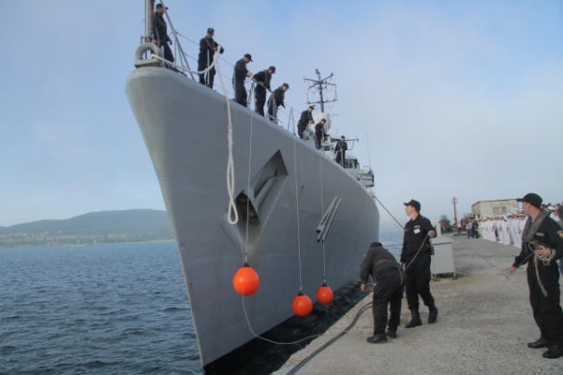
По време на учението “Breeze/Certex 2011” се отработиха щабните процедури на ниво морски компонент на многонационални обединени оперативни сили, както и конкретни техники, тактики и процедури за участие в операция в отговор на криза в условия на асиметрични и нетрадиционни заплахи. Подобри се оперативната съвместимост и взаимодействието между участващите сили от страните членки на НАТО, Втората постоянна Военноморска група на НАТО и партньори от други институции и ведомства, участващи в учението. По време на учението “Breeze/Certex 2011”, фрегата „Верни” бе сертифицирана с оценка „Готов за участие в мисии”.
Продължи подготовката на минен ловец „Цибър” за сертифициране през 2012 г.
Фрегата „Верни” и базов миночистач „Прибой” взеха участие съответно в първата и втора активация на Оперативната група за военноморско сътрудничество в Черно море „BLACKSEAFOR”.
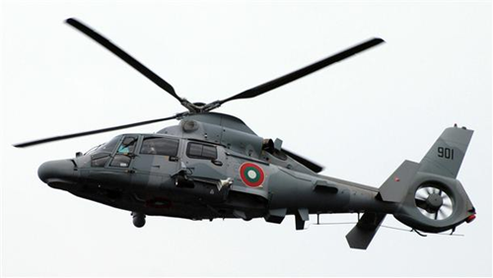
Приоритетна цел на Военноморските сили през 2011 г. беше поддържането на способности за наблюдение на морските пространства и осигуряване на ранно предупреждение за възникване на кризи. Изпълнението на тази цел се базира на използване на информацията, предоставяна от брегова система за наблюдение. За това допринася изграждането на „Брегова система за контрол на корабоплаването и охрана на морската граница - ЕКРАН”, която може да осигури единна картина на морската обстановка в Оперативен център за морски суверенитет.
Бяха приети и пребазирани на българска територия трите вертолета „Panther” за Военноморските сили. Пилоти, технически специалисти и специалисти по авионика преминаха курс на обучение в учебния център на „Eurocopter”.
Специални сили от Военноморските сили взеха участие в съвместната българо-американска подготовка „Тракийска пролет 2011”, „Тракийска есен 2011” и в съвместна българо-американска подготовка с морската пехота на САЩ “Black Sea Rotation Forces 11”. На симулационната система JCATS беше проведено компютърно подпомаганото командно-щабно учение „Морски страж 2011”. Четирима водолази от Военноморските сили участваха в международното учение в Констанца „Eurasian Partnership Dive 2011”.

Изпълнение на мисиите на въоръжените сили
По мисия „Отбрана” бяха актуализирани плановете за бойна готовност в съответствие с настъпилите структурни и организационни промени. Създадени са условия за своевременно оповестяване и привеждане на Въоръжените сили в по-високо състояние и степени на бойна готовност и за носене на оперативното дежурство.
По мисия „Подкрепа на международния мир и сигурност” бяха подготвени, сертифицирани и използвани 15 контингенти за участие в операции на НАТО и ЕС (Таблица 7).

Контингент | Сертифи-кации
За участие в операцията на Международните сили за поддържане на сигурността (ISAF) в Кабул, Афганистан | 3
За участие в операцията на Международните сили за поддържане на сигурността (ISAF) в Кандахар, Афганистан | 2
Първа, Втора, Трета и Четвърта оперативни групи за обучение и връзка (OMLT) за участие в операцията на Международните сили за поддържане на сигурността (ISAF), Афганистан | 2
Екип старши съветници (Senior Advisor Team) към Регионалния тренировъчен център на 205 корпус на Афганистанската национална армия (Regional Military Training Center - Kandahar) за участие в операцията на Международните сили за поддържане на сигурността (ISAF) в Кандахар, Афганистан | 2
За участие в операцията на Европейския съюз в Босна и Херцеговина (ALTHEA) | 2
Група за наблюдение и връзка (LOT) за участие в операцията на Европейския съюз в Босна и Херцеговина (ALTHEA) | 1
За участие в операцията на Силите на НАТО в Косово (KFOR) | 3
Таблица 7
В изпълнение на Целите на Въоръжените сили са сертифицирани по стандартите на НАТО един щаб на бригада и пет формирования от състава на Сухопътни войски, два броя изтребители от Военновъздушните сили и фрегата от Военноморските сили. По този начин, независимо от обективните трудности, свързани с недостига на финансови ресурси, продължи процесът на развитие на националните отбранителни способности, в контекста на поетите съюзни ангажименти към НАТО и ЕС. Бяха създадени условия за подготовка и сертифициране на декларираните сили и изпълнението на целите на Въоръжените сили в рамките на наличните ресурси.
По мисия „Принос към националната сигурност в мирно време” Българската армия разполага с формирования със способности за оказване помощ на населението, други организации и ведомства и органите на местното самоуправление. В ежедневието, формированията от Въоръжените сили участват в гасене на пожари, подпомагане при зимни условия в почистването на снега и при транспортирането на болни, обезвреждане на невзривени боеприпаси, медицинска евакуация по въздуха и транспортиране на органи за трансплантация и др.

Участие на въоръжените сили в операции и мисии
Към края на 2011 г. общата численост на контингентите от въоръжените сили, намиращи се в общо осем мисии и операции на НАТО, ЕС и ООН надхвърли 760 души, като общият брой участвали в операции беше 1739 души.

Операции и мисии на НАТО
- Операцията на Международните сили за поддържане на сигурността в Афганистан.
В операцията на ръководените от НАТО Международни сили за поддържане на сигурността в Афганистан (ISAF - International Security Assistance Force) поддържахме контингент от около 620 военнослужещи в състав: национален елемент, щабни офицери, охранителна рота в Кандахар, рота в зоната за отбрана на летище Кабул, отделение „Военна полиция”, медицински екипи в Херат, Кандахар и Кабул, група за разузнаване, екип от старши съветници към Регионален тренировъчен център в Кандахар и четири Оперативни групи за обучение и връзка (OMLT) в Кабул и Кандахар. Министерският съвет прие Стратегия за трансформиране на участието на Въоръжените сили на Република България в Международни сили за поддържане на сигурността в Афганистан.
- Тренировъчната мисия на НАТО в Ирак (NTM-I, NATO Training Mission - Iraq);
В операцията участваха двама офицери. В средата на декември 2011 г. мисията беше прекратена. По-нататъшното взаимодействие на НАТО с иракското правителство се осъществява съгласно установената Рамка за структурирано сътрудничество.
- Операция на Стабилизиращите сили за сигурност в Косово (KFOR, Kosovo Force);
Събитията в Северно Косово оказаха влияние върху процеса на преминаване към следващия междинен етап на операцията. Основните задачи на силите бяха подобряване на обстановката по сигурността, противодействие на безредици, изграждане на Силите за сигурност на Косово, охрана и предаване на обекти със специален статут, наблюдение на границите и контрол на въздушното движение. В операцията участват десет военнослужещи в Щаба на KFOR (Kosovo Force) и в Тренировъчната група на НАТО в Косово.
- Операция на НАТО за борба с морското пиратство в акваторията около Сомалия „OCEAN SHIELD” (OOS);
В операцията участва един военнослужещ на борда на флагманския кораб в плаващия щаб на Постоянната военноморска група на НАТО №2 за срок от четири месеца.
- Операцията на НАТО за защита на цивилните граждани и на зоните с цивилно население в Либия от заплахи за нападение и за подкрепа на оръжейното ембарго срещу Либия - „Обединен защитник” (UNIFIED PROTECTOR).
Трите аспекта на операцията - оръжейно ембарго, зона забранена за полети и хуманитарна мисия се изпълниха успешно и в съответствие с Резолюциите на Съвета за сигурност на ООН. Република България взе участие в операцията в продължение на един месец с фрегата „Дръзки”, с включена Група за специални операции, а след това с щабни офицери в щабове на операцията.
- Принос към Силите за отговор на НАТО (NRF, NATO Response Force ) през 2011 г.
В дежурство към NRF-16 от 01.01-30.06.2011 г. бяха една тактическа група за специални операции и един взвод „военна полиция”, а към NRF-17 от 01.07- 31.12.2011 г. - една група за Гражданско-военно сътрудничество (CIMIC, Civil - Military Cooperation ).

Операции и мисии на Европейския съюз
- Военноморска операция на ЕС за възпрепятстване, предотвратяване и възпиране на пиратски действия край бреговете на Сомалия (European Union Naval Force Somalia - Operation ATALANTA).
Република България участва с един офицер в състава на Оперативния щаб на първата военноморска операция на ЕС “ATALANTA“, която гарантира морската сигурност на корабите, превозващи храни по световната продоволствена програма край бреговете на Сомалия.
- Военна операция на ЕС в Босна и Херцеговина ALTHEA (EUFOR, EU Force ALTHEA).
Операция “ALTHEA“ продължава да бъде важна част от ангажиментите на ЕС в Босна и Херцеговина. Предвид развитието на операцията и измененията във формата на участие на другите страни, България промени нивото на участие, като в края на август 2011 г. изтегли Групата за връзка и наблюдение в Бугойно. Въоръжените сили участват с национален елемент, лекопехотна рота за охраната на база “Бутмир”, национална разузнавателна клетка и военнослужещи в Щаба на силите в Сараево, с обща численост от 109 военнослужещи. През октомври 2011 г. беше взето решение от Съвета на ЕС относно мандата на операцияJD „ALTHEA”, което може да доведе до преформулиране на бъдещото участие.
- Гражданска мисия за наблюдение в Грузия (EUMM, EU Monitoring Mission).
Участието в мисията е с 12 военни наблюдатели в 3 полеви офиса.
- Полицейска мисия на Европейския съюз в Афганистан (EUPOL, EU Police Mission).
В мисията участва един военнослужещ, изпълняващ инструкторски функции.
- Принос към многонационалната бойна група на ЕС „HELBROC”
Българската армия участва в дежурство към Многонационалната бойната група „HELBROC” с една механизирана рота в периода от 01.07.2011 г. до 31.12.2011 г.

Операции и мисии на ООН
- Мисията на ООН в Либерия (UNMIL)
В мисията на ООН в Либерия (UNMIL) участваха двама военни наблюдатели.

Операции и мисии в подкрепа на населението
Българската армия разполага с 96 модулни формирования за овладяване и/или преодоляване на последиците от бедствия, аварии и екологични катастрофи (Таблица 8):

Формирования за овладяване и/или преодоляване на последиците от бедствия | СКС | СВ | ВВС | ВМС | НВУ | Общо
За ликвидиране на последствията при авария в АЕЦ „Козлодуй” | - | 5 | 1 | - | - | 6
За действие при промишлени аварии | - | 5 | 2 | - | - | 7
За гасене на пожари |  | 14 | 3 | 3 |  | 20
За действие при наводнение | 1 | 12 | - | 1 | - | 14
За действие при земетресение | 1 | 3 | 3 | 2 | - | 9
За действие при тежки зимни условия | 2 | 14 | 6 | 2 | - | 24
За разузнаване и унищожаване на невзривени бойни припаси | - | 11 | 2 | 2 | 1 | 16
Таблица 8
Формированията са разпределени на географски принцип в три зони и седем района на територията на страната. Териториалният принцип на разпределение на формированията не изключва възможността за използването им при необходимост на територията на цялата страна, в съответствие с изготвения за конкретната ситуация оперативен план.
По мисия „Принос към националната сигурност в мирно време” в началото на юли 2011 г. започна съвместна многонационална операция “Горещо лято 2011” за дълбочинно прочистване от невзривени боеприпаси в района на кв. Челопечене. В операцията участват военнослужещи от формирования на Българската армия, Военномедицинска академия, Военна полиция (общо 57 военнослужещи) и представители на Международния фонд за разминиране и оказване на помощ на засегнатите от мини (екипи на американска фирма – общо 37 американски и български специалисти). Оперативното управление и организацията на взаимодействието се осъществява от Съвместното командване на силите.
От ноември 2011 г. Съвместното командване на силите упражнява оперативен контрол и на дейностите по ликвидиране на последствията от инцидента в складовия район за боеприпаси на фирма в близост до с. Ловни дол, община Севлиево, с участието и на специалисти от военно формирование 28880 – Белене.
Общо в дейностите по оказване помощ на населението, държавните структури и обществени организации през 2011 г. Българската армия участва с 628 военнослужещи и 300 единици техника, като общо финансовите разходи са в размер на 46 165 лева.

Съвместна подготовка
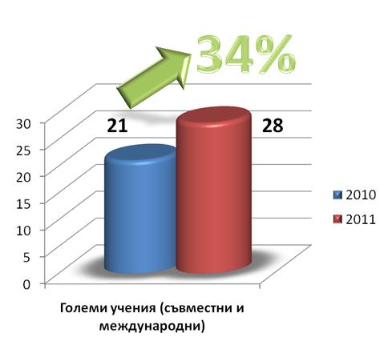
Акцентът беше поставен върху съвместната подготовка с международно и междуведомствено участие за проверка готовността за прилагане на концепцията за всеобхватния подход при планиране и провеждане на операциите, като се поставят участниците в обстановка, близка до реалната.
Участието на формирования от Въоръжените сили в големи съвместни учения с международно и междуведомствено участие през 2011 г. са с 34 % повече в сравнение с 2010 г. (Диаграма 8).
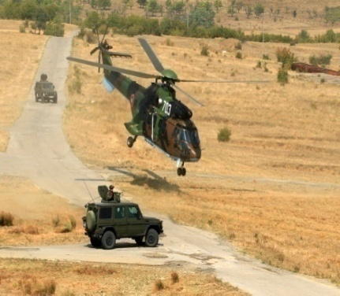
В изпълнение на Споразумението между Правителството на Република България и Правителството на САЩ за сътрудничество в областта на отбраната и Плана за съвместна българо-американска подготовка и учения през 2011 г., на територията на България се проведоха 15 българо-американски подготовки - осем съвместни подготовки, три подготовки на Силите за Специални операции на Сухопътни войски, една подготовка на Военна полиция и три посещения на кораби, с участието на около 2400 военнослужещи.
Диаграма 8
Общо през 2011 г. в подготовки и учения със Сили на САЩ в България и чужбина са участвали около 3000 военнослужещи. В две от подготовките участваха и подразделения от Министерството на вътрешните работи.
Осъществена беше и реконструкция в 11 селища от 6 области (Сливен, Ямбол, Бургас, Пловдив, Кюстендил и Монтана), на обща стойност 943 040 долара.
Съвместната българо-американска подготовка „Black Sea Rotation Force-11“ се проведе в районите на полигон „Ново село”, летище Крумово, летище Безмер и Националния военен университет „Васил Левски” в периода 12 юни – 12 юли 2011 г. В подготовката от българска страна участваха около 700 военнослужещи. Участваха подразделения от морската пехота на САЩ в Европа и подразделение от сухопътните войски на Република Сърбия.
Военно формирование участва и в подготовка с военнослужещи от морската пехота на САЩ и от сухопътните войски на Украйна в периода от 27.08.2011 до 10.09.2011 г. в тренировъчен център за операции по поддържане на мира в гр. Яворив, Република Украйна.
В районите на София, Пловдив и специализиран учебен център „Црънча“ се проведоха три подготовки по Програмата за развитие на партньорството, с участие на подразделения от Командването на специалните операции на САЩ в Европа от Силите за специални операции и подразделението за психологически операции на Сухопътни войски. От българска страна в подготовките участваха около 300 военнослужещи.
Ежегодното многонационалното учение на Силите за Специални операции „JACKAL STONE 11” се проведе от 06.09.2011 до 30.09.2011 г., като за първи път България беше един от домакините на учението. Освен тренировки на българска територия, действия на силите за специални операции се отработиха паралелно и в Румъния и Украйна. В учението участваха повече от 1500 военнослужещи от силите за специални операции на 9 страни. От българска страна участваха около 200 военнослужещи.
В периода от 25.04.2011 г. до 07.05.2011 г. в района на Пловдив беше проведена съвместна българо-американска подготовка „Тракийска пролет – 2011”. От американска страна участваха четири транспортни самолета С-130 Херкулес и около 150 души личен състав, а от българска страна участваха около 600 военнослужещи, транспортен самолет С–27J „Спартан” и вертолети AS-532AL “Кугар”. От 10.10.–21.10.2011 г. беше проведена съвместната българо – американска подготовка „Тракийска есен – 2011”, в която от българска страна взеха участие общо около 400 военнослужещи, както и подразделение на Министерството на вътрешните работи. Подготовките допринесоха за усъвършенстване на оперативните способности на подразделения от декларираните формирования и подобряване на оперативната съвместимост.
Проведоха се и пет ротационни подготовки на контингенти, подготвящи се за участие в мисии в тренировъчните центрове на Силите на САЩ в Хохенфелс и Графенвьор (Германия) с участието на подразделения от Сухопътни войски с обща численост около 450 военнослужещи и дванадесет курса за подготовка и обучение на военнослужещи за откриване и противодействие на импровизирани взривни устройства.
Съвместната подготовка, обучението и участието в съвместни учения с подразделения от въоръжените сили на САЩ и други страни подобриха готовността за работа в многонационална среда и допринесоха за повишаване подготовката и полевата натренираност на формированията.

Развитие на националните концептуални и доктринални документи на отбраната и въоръжените сили
Създадена беше система и работещ процес за развитие на националните концептуални и доктринални документи на отбраната и въоръжените сили. Беше формирана постоянна работна група за ръководство и периодично отчитане на разработването, изменение и допълнение на националните концептуални документи в областта на отбраната и Въоръжените сили на стратегическо и оперативно ниво и “План за разработване, изменение и допълнение на националните концептуални и доктринални документи в областта на отбраната и въоръжените сили”. Бяха разработени и приети следните документи:
- “Национална отбранителна стратегия”.
- “Ръководство за развитие на националните концептуални и доктринални документи в областта на отбраната и Въоръжените сили”.
- “Доктрина на Въоръжените сили на Р България” - основа за разработване на базовите и поддържащи доктрини;
- “Ръководство за планиране на отбраната, базирано на способностите” - допринася за оптимизиране процеса на планиране и осъществява връзката с планирането в НАТО и ЕС;
- „Ръководство за планиране на операции” - за синхронизиране на националните документи по планиране на операции с тези в НАТО и ЕС.

Въоръжение и техника

Политики и подходи по въоръжението и техниката
Окомплектоването на българските контингенти зад граница и осигуряването на войските беше основен приоритет за Министерството на отбраната.
Бойните бронирани колесни машини ASV M1117 Guardian продължават да изпълняват задачи в Афганистан и в България. Започната е процедура по подписване на три годишен договор с американската страна за поддръжка на бронираните бойни машини, чрез осигуряване на интегрирана логистична поддръжка за период от 36 месеца по Програмата на САЩ за подпомагане в областта на сигурността (FMF, Foreign Military Financing).
Контингентът ни в Афганистан беше оборудван със съвременни прибори за наблюдение, което повишава безопасността на военнослужещите в зоната на операцията.
За изпълнение на решението за участието на фрегата „Дръзки” в международната операция на НАТО „Обединен защитник”, Министерството на отбраната сключи договори за ремонт и обслужване, извършени в пълен обем за кратък срок.
Сключено бе и Рамково споразумение за осигуряване на летателната годност на самолети МиГ-29 за срок от 4 години, в което се предвижда изпълнение на ремонти, за които е налице технологична възможност и в българско предприятие.
Министерството на отбраната подписа Рамково споразумение и сключи първия конкретен договор за осигуряване на интегрирана логистична поддръжка на самолети С-27J „Спартан“. Споразумението е за период от 10 години. Първият договор е със срок от пет години и обхваща възстановяване на авариралия самолет и доставки на резервни части и материали, логистична поддръжка, обучение на летателен и инженерно-технически състав.
Доставени са три вертолети AS565 MB „Пантер” за Военноморските сили. Приключи базовото обучение на летателния състав с инструктор и са доставени резервни части за вертолетите и двигателите.
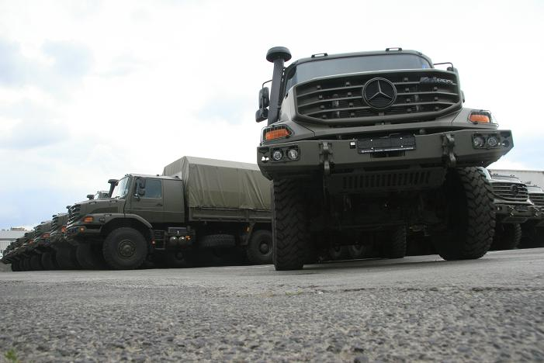
Изпълнен беше Третият конкретен договор за доставка на военни колесни превозни средства с марка „Мерцедес-Бенц“. Съгласно договора и сключеното към него Допълнително споразумение, са доставени 137 броя автомобилна техника, включващи леки автомобили с повишена проходимост (бронирани и небронирани), товарни автомобили, автобуси, микробуси и специални машини. Усвояването на производственото оборудване, технологии, софтуер и хардуер за техническо обслужване и ремонт на автомобили марка „Мерцедес-Бенц” допринесе за съкращаване на разходите по поддръжката на автомобилите.
Предизвикателство през изтеклата година беше изпълнението на проектите за модернизацията на Въоръжените сили в условията на икономическа криза и бюджет под 1,5% от Брутния вътрешен продукт.
Имаше затруднения със своевременното провеждане на процедури за възлагане на обществени поръчки за доставки и услуги. Независимо от това беше увеличен броят на проведените процедури, завършили със сключване на договори. От проведените общо 151 процедури за възлагане на обществени поръчки за доставка на стоки и услуги са сключени 132 договора, от които 16 рамкови споразумения, а 21 процедури са прекратени. За сравнение, през 2010 г. са проведени 68 процедури, от които 12 са прекратени.
Остава приоритетен ясният ангажимент към публичност и откритост на процедурите за възлагане на обществени поръчки с цел конкуренция и предотвратяване на корупционни практики. Всички процедури са публично обявявани, включително и специалните обществени поръчки, като информация за всяка процедура се публикува на интернет страницата на Министерството на отбраната. През 2010 г. и 2011 г. над 70% от процедурите са открити обществени поръчки, докато през 2009 г. и 2008 г. – около 50%.

Инвестиционен план-програма на Министерството на отбраната до 2020 г.
Инвестиционният план-програма на Министерство на отбраната до 2020 г. има за основна цел да осигури придобиване на способностите, заложени в Плана за развитие на Въоръжените сили, като формира единна интегрирана рамка на капиталовите разходи, включващи придобиване, интегрирана логистична поддръжка, извеждане от въоръжение и/или модернизация на въоръжение, техника, оборудване и инфраструктура на отбраната, чрез реализация на инвестиционни и инфраструктурни проекти. Той допринася за постигане на баланс между потребностите от способности на Въоръжените сили и наличните ресурси.
За намаляване на дисбаланса между заявените потребности и прогнозните ресурси за тяхното осигуряване през 2011 г. бе извършена приоритизация на проектите в съответствие с дефинираните способности в Плана за развитие на Въоръжените сили. В резултат на тази приоритизация се изготвиха три основни списъка с инвестиционни проекти:
- Списък с приоритетни инвестиционни проекти (13 бр. на стойност до 2 млрд. лв.);
- Списък с инвестиционни проекти с вече сключени договори (29 бр. на стойност 0.471 млрд. лв.);
- Индикативен списък с други инвестиционни проекти (40 бр.), които може да бъдат реализирани в бъдеще.
Приоритетните инвестиционни проекти са предназначени да осигурят поддръжка на основни отбранителни способности на Въоръжените сили и създадат условия за тяхното развитие, отговарящо на съвременните реалности.
През 2011 г. бяха направени основните проучвания и анализи за подготовката на инвестиционния проект за „Придобиване на нов тип основен боен самолет и осигуряване на интегрирана логистична поддръжка”. Сформиран е проектен екип. През януари 2011 г. до държави-производителки бяха изпратени Заявки за информация за придобиването на нови или употребявани многоцелеви бойни самолети и бяха анализирани получените отговори.

Развиване на способности в сътрудничество със съюзници и партньори

многонационалната програма за стратегически въздушни превози
Продължи участието и използването на Многонационалната програма за стратегически въздушни превози (NATO Strategic Airlift Capability, SAC С-17 Program). Транспортното осигуряване на контингентите беше организирано и изпълнено основно с въздушен транспорт от Централното командване на САЩ и от програмата SAC–C-17. И през 2011 г. беше използвана цялата квота летателни часове за нашата страна по програмата SAC–C-17. Превозени бяха 1383 души личен състав и 264 тона материални средства. Проведено беше и обучение на личен състав за извършване на товаро-разтоварни дейности на самолет С-17 и обработка на пътници и товари на свои летища. С финансиране по програмата на САЩ FMF бяха доставени средства за натоварване на самолетите С-17.
Ефективното използване на полагащия се летателен ресурс доказа финансовата ефективност на програмата. Бяха направени икономии на средства в резултат на съкратеното време за ротация и едновременен престой на ротиращите се контингенти.

програма на НАТО за съюзно земно наблюдение
Програмата на НАТО за съюзно земно наблюдение (Alliance Ground Surveillance – AGS) е предназначена за придобиване на многонационална способност с участието и на България, която да осигурява наблюдение в район на провеждана операция от НАТО. Придобиването на такъв тип способност коренно ще подобри информацията за картината на наземната обстановка в районите за действие на контингентите, участващи в операции на НАТО и значително ще намали риска за военнослужещите, които участват в тях. В програмата е предвидено и участие на българската индустрия в съответствие с финансовото участие на страната ни.

проекти по програмата на НАТО за инвестиции в сигурността
Програмата на НАТО за инвестиции в сигурността (NATO Security Investment Programme - NSIP) е инициатива, в която Република България е активен партньор и участва от приемането ни за член на Алианса. Дейността на програмата е свързана с инвестиции в колективните потребности на НАТО за постигане на необходимите оперативни способности и създаване на благоприятна среда за изпълнение задачите на Съюзните командвания.
Министерството на отбраната използва ресурси по линия на Програмата на НАТО за инвестиции в сигурността за изграждане и модернизиране на съществуваща инфраструктура на военни летища и пристанища, комуникационни и информационни системи и логистика. Изпълняваните проекти имат принос за постигане на нови и подобряване на съществуващи отбранителни способности. През 2011 г. беше завършено изпълнението на два обекта по програмата и бяха проведени процедури и координационни дейности за започване на други два проекта по програмата.

проекти по програмата на САЩ за подпомагане в областта на сигурността
През 2011 г. по Програмата на САЩ за подпомагане в областта на сигурността (FMF, Foreign Military Financing) приоритетно се изпълняваше подпроект ”Окомплектоване на батальонна бойна група с материални ресурси за логистично осигуряване” от Проект №1 „Изграждане на батальонна бойна група от състава на механизирана бригада” от Инвестиционния план-програма на Министерството на отбраната до 2020 г.
Друг проект, върху който се съсредоточиха усилията е Проект №10 „Доизграждане на Силите за специални операции” за доизграждане на комуникационната и информационната система на Силите за специални операции и тяхното доокомплектоване със снаряжение, техника и парашутно-десантно имущество.
Завършен беше приоритетният за Военноморските сили проект „Брегова система за контрол на корабоплаването и охрана на морската граница – ЕКРАН“, основната част от който беше финансирана по програмата. Системата „Екран” има техническа възможност за свързване със сродни системи за контрол на корабоплаването на други национални институции в единната система за национална сигурност, както и с такива в рамките на НАТО. Реализирането беше осъществено чрез разделянето на проекта на три подпроекта. Два от тях бяха финансирани от Програмата на САЩ за подпомагане в областта на сигурността и към момента са завършени. За реализирането им са вложени близо 10 млн. долара.
През 2011 г. започна подготовка за изпълнение на фаза 3 на пилотния проект за изграждане на информационна система „Логистика на Българската армия”, насочена към внедряването на системата в експлоатация. Основните усилия бяха насочени за акредитиране на информационната система за обработка, пренос и съхранение на класифицирана информация и организиране и подготовка на базата данни. Започна изграждането на необходимата инфраструктура за разкриване на работни места за потребители на информационната система в десет нови военни формирования от Българската армия.

програма за Европейски флот за въздушен транспорт (EATF)
България се присъедини към Програмното споразумение по Програмата за европейски флот за въздушен транспорт (EATF) през май 2011 г. Разработват се „План за управление на програмата” (Programme Management Plan - PMP) и Пътна карта за нейната реализация под ръководството на Европейската агенция за отбрана.

Утилизация на излишни бойни припаси
Беше утвърден „План-график за изпълнение на дейностите по утилизацията на излишните боеприпаси през 2011 г.” На основата на решение на министъра на отбраната беше открита процедура за утилизация/унищожаване на боеприпаси и бяха сключени договори с две фирми за изпълнение на съответните дейности.
С решение на разширения състав на Програмния съвет към министъра на отбраната, в Единния финансов план за материално – техническо осигуряване на Министерството на отбраната за 2011 г. беше разкрита позиция „Утилизация и/или унищожаване на противокорабни ракети „Exocet MM 38” с изтекъл експлоатационен ресурс”. Предстои процедура за възлагане на обществена поръчка по тази позиция.

Политика по прилагане на компенсаторни практики (офсет)
С постигането на споразумение по договора УД 03-3/28.01.2005 г. за придобиване на вертолети ”Кугър” и „Пантер”, бяха предоговорени сроковете и обемите на дейност по офсетните компенсации. Предстои завършване на хангари за вертолетите ”Кугър” и изграждане на такива за вертолетите „Пантер”.

Технологични, изследователски и развойни проекти
Основният център за технологична, изследователска и развойна дейност в системата за отбрана е Институтът по отбрана. През 2011 г. с висок приоритет бяха дейностите по теми, свързани с изпълнението на Целите на Въоръжените сили, като усилията се съсредоточиха основно върху проекти по три от тях:
- Тема „Несмъртоносни способности и оръжия”;
- Тема „Усъвършенстване способности на бойни бронирани машини”;
- Тема „Отбранителни способности срещу високоенергийни оръжия”.
Ресурсната рамка, в която Институтът по отбрана осъществяваше дейността си през 2011 г. беше в размер на 2 602 697 лв, от които бюджетна субсидия в рамките на 2 401 147 лв. и реализирани собствени приходи в размер на 201 451 лв.
През 2011 г. беше извършена научноизследователска, научно-приложна, опитно- конструкторска работа, научно съпровождане и проучване по 246 теми и работни проекти. Бяха изготвени технически спецификации, тактико-технически задания, анализи, становища, методики и програми за полигонни и войскови изпитвания на 570 отбранителни продукти. Бяха извършени дейности по осигуряване на качеството на 100 отбранителни продукти за нуждите на Въоръжените сили. Проведени бяха лабораторни, специализирани и приемни изпитвания на 50 броя въоръжение, техника и имущества.
Институтът по отбрана допринася съществено за ефективно преминаване от научни изследвания към производство, придобиване и експлоатация на отбранителни продукти и за осигуряване на качеството през целия жизнен цикъл на отбранителните продукти, в съответствие с националните и международни стандарти.

Хората в отбраната
Политиката по управление на човешките ресурси беше в унисон с трансформационните процеси в системата за отбрана и поставените цели и приоритети в Бялата книга за отбраната и въоръжените сили.
Съществено внимание беше отделено на състоянието на войсковия ред и дисциплината. Анализът за 2011 г. показва, че то удовлетворява изискванията на законите, уставите и стандартните оперативни процедури за работа. Във военните формирования са създадени условия за изпълнение на текущите задачи от ежедневната войскова дейност.
Усилията на командирите и щабовете от Въоръжените сили в ежедневната войскова дейност през 2011 г. бяха насочени към провеждане на превантивна работа за недопускане на инциденти и подобряване на дисциплината. В резултат на това, инцидентите във Въоръжените сили са намалени с 20 %, в сравнение с 2010 г.
От регистрираните случаи на инциденти при изпълнение на служебните задължения, преобладават тези с телесните наранявания, проникване в охранявани обекти и аварии (катастрофи) с военна техника. Инцидентите, допуснати извън служебно време имат съществен обществен отзвук, но следва да се отчита, че те не са под прекия контрол на командирите. Случаите от този характер са свързани с пътни инциденти при управление на лични моторни превозни средства и наранявания по непредпазливост. Преобладаващата част от кражбите на войсково имущество са причинени от граждански лица извън войсковите райони: на полигони, стрелбища и кабелни трасета, които не се охраняват постоянно.
Инцидентите по време на мисии са намалели с 45 %, в сравнение с 2010 г. Запазен е техният характер, свързан със загуба или повреда на войсково имущество, участие в пътно – транспортни произшествия и наранявания на военнослужещите. Намаленият брой инциденти се дължи на подобрената работа на командирите, добрата предварителна и непосредствена подготовка на личния състав за участие в операции, както и на натрупания опит от военнослужещите по време на мисии.

Състояние на окомплектоването на Министерството на отбраната и Въоръжените сили
Към 31.12.2011г. окомплектоваността на Министерството на отбраната, структурите на пряко подчинение на министъра на отбраната и Българската армия е 89,08% от щатния състав (87,24% за военнослужещите и 95,84% за цивилните служители).
Окомплектоването по структури е както следва:
- Министерство на отбраната - 95,6%, (96,21% за военнослужещите и 95,2% за цивилните служители);
- Структури на пряко подчинение на министъра на отбраната - 89,52% (83,3% за военнослужещите и 94,96% за цивилните служители);
- Българската армия - 88,77% (87,83% за военнослужещите и 97,56% за цивилните служители).
Окомплектоваността на Въоръжените сили позволява изпълнението на мисиите и задачите, поставени пред военните формирования.
Съобразно променените параметри на Въоръжените сили възникна необходимостта от създаването на нов боеспособен резерв, с нова организация, гъвкав състав и съвременни правила за подготовка и използване. Законът за резерва на Въоръжените сили на Република България ще подпомогне създаването и поддържането на резерв с по-висока използваемост и модерни способности, с по-гъвкава организация и значително по-ниска издръжка. С цел централизирано управление на ресурсите от резерва от 01 юли 2011 г. беше създадено Централно военно окръжие като самостоятелно формирование на пряко подчинение на министъра на отбраната и второстепенен разпоредител с бюджетни кредити. Работата продължава с разработване на проекти на Правилник за прилагане на закона и на Наредба за военния отчет, както и на Наредба за провеждане на мобилизация.
Продължи работата в рамките на проекта за развитие на „Автоматизирана система за управление на човешките ресурси”, финансиран по програмата на САЩ FMF. Бяха разработени новите модули: „Отчет на ресурсите от резерва”, „Кандидати”, „Безопасност и здраве при работа” и „Справки”.

Длъжности в щабове и органи на НАТО, ЕС и други международни организации
Ефективното попълване на длъжностите в щабове и ръководните органи на организациите и в българските представителства към тях допринася за пълноценно участие на Република България в политиките по отбрана и сигурност в НАТО, ЕС и в другите международни организации и инициативи, от които сме част. В резултат на проведените конкурси през 2011 г. са подбрани и командировани военнослужещи и цивилни служители на общо 34 длъжности. Забавянето на ротациите през 2010 г. беше преодоляно напълно до края на 2011 г., като процентът на попълване на длъжностите в командната структура на НАТО е съизмеримо с това на останалите страни-членки. От общо 118 международни длъжност към момента са попълнени 101, или 85 %.
През 2011г. за първи път длъжността „Заместник-директор” на дирекция „Сътрудничество и регионална сигурност” в Международния военен секретариат на НАТО е заета от български офицер с висше военно звание. Също за първи път на длъжност в Европейската агенция по отбрана е командирован български експерт.

Набиране и кариерно развитие
През 2011 г. от военна служба бяха освободени общо 1507 военнослужещи, от които по собствено желание – 1095. От освободените от военна служба с придобито право на пенсия са 816 военнослужещи. От тях по пределна възраст - 185, по придобито право на пенсия по чл. 69 от Кодекса за социално осигуряване и по тяхна молба - 616 и по придобито право на пенсия, освободени от министъра на отбраната или от оправомощено лице след връчено шестмесечно предизвестие - 15 военнослужещи.
Попълването на вакантните длъжности за военнослужещи през годината се реализираше на база на решенията на комисиите за кариерно развитие, след кандидатстване за длъжността по периодично издаваните Регистри за вакантните длъжности. Това осигури прозрачност и безпристрастност при назначаването на длъжност.
На длъжности в Българската армия и в структурите на пряко подчинение на министъра на отбраната бяха назначени всички випускници, завършили Военна академия „Г. С. Раковски”, на Националния военен университет „В. Левски” и Висшето военноморско училище „Н. Й. Вапцаров“ и на кадетите, завършили сержантски (старшински) професионален колеж.
Нисък интерес беше регистриран към конкурсите за окомплектоването на длъжностите за лекари и медицински сестри във Военномедицинска академия. Допълнителни конкурси се наложиха и за окомплектоване на длъжности за войници в някои формирования.
Беше извършено атестиране на военнослужещите по система за атестиране и оценка на военнослужещите, при която наборът от компетентности напълно покрива изискванията съгласно личностните и професионални профили за изпълнение на служебните задължения и дава възможност те да бъдат диференцирани за различните йерархични нива. Беше разработено и софтуерно „наблюдение” за недобросъвестно изпълнение в подсистема „Атестации” на Автоматизираната система за управление на човешките ресурси.
През изминалата година беше усъвършенствана системата за подбор и прием за работа в Служба “Военна информация”. Бяха оптимизирани процедурите за гарантиране на прозрачност при подбора на личен състав за обучение в чужбина и за участие в операции и мисии зад граница.

Военно-образователна система
През 2011 г. бяха изготвени основни нормативни документи, необходими за реализиране на задачите от Плана за развитие на Въоръжените сили на Република България в областта на военното образование:
- Наредби за държавни изисквания за придобиване на висше образование по специалности от професионално направление „Военно дело” като основа за нови учебни планове и квалификационни характеристики за обучение на слушатели и курсанти;
- Наредба за условията и реда за приемане на обучаеми във висшите военни училища, с която беше осигурена възможност на военнослужещите – войници, сержанти, старшини и офицерски кандидати да придобиват висше образование на образователно-квалификационна степен „Бакалавър” и „Професионален бакалавър …” по специалности от професионално направление „Военно дело” и да им бъдат присвоявани младши офицерски звания;
- Изменение и допълнение на „Наредба за условията и реда за приемане във Военна академия „Г. С. Раковски”” за реализиране на нов метод на организиране на учебната година;
- Подзаконова нормативна уредба, произтичаща от Закона за развитието на академичния състав в Република България, относно реда за придобиване на научни степени във военните академии и висшите военни училища на Министерството на отбраната;
Изготвен бе също Доклад-анализ за мерките при планиране на приема на курсанти във висшите военни училища до 2014 г.

Таблица 9 показва броят на обучаемите през учебната 2011-2012 г.:
Военно учебно заведение | Курсанти | Слушатели | Студенти | Докторанти | Общо
Военна академия  „Г. С. Раковски” | - | 278 | 441 | 63 | 782
Национален военен университет  „Васил Левски” | 445 | - | 1923 | 24 | 2392
Висше военноморско училище „Н.Й. Вапцаров” | 110 | - | 2019 | 23 | 2152
Професионален старшински колеж | Кадети - 34
Професионален  сержантски колеж | Кадети- 144
Таблица 9

През 2011 г. в квалификационни курсове бяха обучени общо 2256 специализанти, от които: 1899 в длъжностна целева и допълнителна квалификация във военноучебните заведения и 357 в курсове по английски език. Обучение в квалификационни курсове в чужбина, включително в конференции и семинари са преминали общо 121 военнослужещи и цивилни служители.
В периода юни – септември 2011 г. във Военна академия „Г.С. Раковски” се проведоха три нови пилотни курсa за допълнителна квалификация „Консултанти по адаптация”; „Антикорупция”; „Организиране и възлагане на обществените поръчки”. По искане на Съвместното командване на силите, за нуждите на Българската армия, през ноември и декември 2011 г. бяха проведени пилотни курсове на тема „Осигуряване на подготовката на инструктори по логистика в състава на оперативните групи за обучение и свръзка - офицери и сержанти”.

Социален статус и мотивация
Основните усилия в социалната политика на Министерството на отбраната бяха насочени към съхраняване на социалния статус и издигане мотивацията на военнослужещите и цивилните служители и усъвършенстване нормативната база по социалната политика и социалното сътрудничество.
На основата на анализ за състоянието и изпълнението на мероприятията по осигуряването на здравословни и безопасни условия на труд, трудовите злополуки и професионалните заболявания беше подобрена нормативната база. В 17 военни формирования бяха реализирани проекти за подобряване на условията на труд. За провеждането на дейността по безопасност и здраве бяха осигурени 353 605 лв., с 53 000 лв. повече от миналата година.
През изминалата година беше приета Наредба за условията и реда за материално подпомагане в Министерството на отбраната, структурите на пряко подчинение на министъра на отбраната и Българската армия. С нея се разшири кръгът на лицата, имащи право на материално подпомагане, с включване на ветераните от войните. През 2011 г. на 12 заседания на Комисията по материално подпомагане бяха разгледани 1306 молби за отпускане на материална помощ, от които 1215 са удовлетворени. Бяха отпуснати помощи в общ размер на 408 380 лв.
С еднократни помощи за посрещане на разходите при болест, смърт и злополуки бяха подпомогнати 817 военноинвалиди с 203 880 лв., 19 пенсионирани военнослужещи с 8630 лв., 38 военнослужещи с 31 110 лв., 39 цивилни служители с 34 540 лв., 20 ветерани от войните с 2 650 лв., 117 военнопострадали - с еднократни помощи на обща стойност 73 230 лв.
Усилията в областта на социалната адаптация бяха насочени към подпомагане на освобождаваните военнослужещи за осигуряване на успешен преход и реализация в цивилния живот. Бяха проведени 727 групови и индивидуални информационни беседи. За подпомагане осигуряването на трудова заетост на освободените от военна служба, през май 2011 г. бяха подписани Споразумение за сътрудничество между Министерството на отбраната и Агенция по заетостта към министъра на труда и социалната политика и Съвместни указания между двете институции за изпълнение на Споразумението. Беше организирано участието на 250 освободени военнослужещи в 184 срещи с работодатели и трудови борси, като на търсещите нова трудова реализация е осигурена информация за 1264 свободни работни места. Бяха обучени 13 офицери-координатори по адаптация от структурите, пряко подчинени на министъра на отбраната и Българската армия и 25 служители-консултанти по адаптация към Централното военно окръжие.
По отношение на жилищната политика, след 01.07.2011 г. Централното военно окръжие прие за стопанисване 973 имота, от които публично-държавна собственост – 383 и частна държавна собственост – 273, като бяха извършени реални разпоредителни действия за 29 имота. От централното военно окръжие също беше приет и жилищния фонд. Бяха картотекирани 7307 служители, като от тях са настанени 1857 души.
Броят на функциониращите детски градини към Министерство на отбраната стана седем, като в тях се обучават 400 деца на военнослужещи и цивилни служители.

Политика на социално сътрудничество
В рамките на социалния диалог между ръководството на Министерството на отбраната и ръководствата на официално представените синдикални организации бяха проведени пет редовни и едно извънредно заседание на Отрасловия съвет за социално сътрудничество по състоянието на социалния диалог, политиката по доходите, осигуряването на здравословни и безопасни условия на труд, допълнителните месечни трудови възнаграждения за работа при вредни или специфични условия на труд, осигуряването на средства за здравословни и безопасни условия на труд, организационно-щатни и структурни промени и свързаните с тях съкращения на цивилни служители, състояние и перспективи пред висшите военни училища.
Продължи активната работа за подобряване на взаимодействието между Министерството на отбраната и обществените организации, работещи в областта на отбраната. Нов етап в сътрудничеството представлява обединяването на 19 неправителствени организации, работещи в областта на отбраната, в Обществен съвет по въпросите на отбраната, което спомага за по-ефективното взаимодействие с тях.

Национална и евроатлантическа сигурност и отбрана, международен мир и стабилност
Усилията на Министерство на отбраната по реализиране на отбранителната политика в контекста на членството в НАТО бяха фокусирани върху осигуряване на адекватен принос за изпълнение на амбициозния дневен ред от Срещата на високо равнище на НАТО в Лисабон.
Водещо място в дневния ред на ЕС продължава да заема инициативата за развитие на отбранителни способности чрез механизма за тяхното обединяване и споделяне.

Европейски съюз – обща политика за сигурност и отбрана

Общите усилия на ЕС и държавите-членки бяха насочени към повишаване и укрепване на оперативния капацитет за справяне със съвременните предизвикателства пред сигурността. В условията на сериозен натиск върху отбранителните бюджети, държавите-членки засилиха ангажимента за изграждане на адекватни на нивото на амбиция на ЕС способности за ефективни и самостоятелни действия при управлението на кризи.
Важно направление в работата на Министерството на отбраната беше определяне параметрите на националния принос към механизма за обединяване и споделяне на ресурси и способности и свързаното с това развитие на отбранителната индустриално-технологична база на национално и европейско ниво. В резултат на проведения анализ на националните отбранителни способности бяха определени тези с потенциал да бъдат съвместно развивани чрез механизма за обединяване и споделяне. След като през май 2011 г. беше подписано Програмно споразумение за сътрудничество за развиване на Европейски флот за въздушен транспорт, се проучват и възможностите за евентуално участие в развиване на способности за наблюдение на морски пространства, както и в областта на сателитните комуникации.
Беше подкрепена и Ваймарската инициатива, насърчаваща повишаване капацитета на ЕС за планиране и провеждане на мисии и операции в отговор на кризи, развиване на европейските отбранителни способности, повишаване използваемостта и ефективността на Бойните групи на ЕС и задълбочаване на сътрудничеството с НАТО.
Основни направления за евентуално бъдещо развитие на Бойните групи на ЕС са интегриране на гражданско-военната експертиза, споделяне на стратегически ресурси (стратегически транспорт, сателитни комуникации и др.) и синхронизация със Силите за отговор на НАТО. Съществено място заемаше и работата по ревизирането на механизма „Атина”, с цел разширяване на възможностите за общо финансиране.
След успешната подготовка и сертификация, от 1 юли 2011 г. в 6-месечен период на дежурство беше български контингент и щабни офицери към състава на многонационалната Бойна група „HELBROC” на ЕС. Освен представители на България, Гърция, Кипър и Румъния, в тазгодишния график на дежурство за първи път участваше и Украйна.
Министерството на отбраната участва активно в дискусията по изграждане на постоянни способности на ЕС за планиране и провеждане на гражданско-военни операции в отговор на кризи, довела до решението на Съвета на ЕС от декември 2011 г. за активиране на Оперативния център на ЕС с оглед координиране на дейностите по Общата политика за сигурност и отбрана и в частност борбата с пиратството в региона на Африканския рог.

НАТО – колективна отбрана и съюзна политика за сигурност
Значими прояви в политическия календар бяха проведената с активното участие на Министерство на отбраната през май 2011 г. пролетна сесия на Парламентарната асамблея на НАТО във Варна, както и посещенията на заместник-генералния секретар на НАТО и на върховния главнокомандващ на Съюзното командване по трансформацията.
На 27 септември 2011 г. на тържествена церемония беше подписана Декларация за изпълнение на Плана за интеграция на българските Въоръжените сили в НАТО. В нея беше заявено, че целите поставени в Плана за интеграция на Въоръжените сили в НАТО са постигнати и критериите за неговото приключване са изпълнени.
Важен момент бе утвърждаването на Политически указания за трансформация на отбранителните сили и способности от министрите на отбраната и изпълнението на отбранителните аспекти на Стратегическата концепция на НАТО. На срещата на министрите на отбраната на НАТО през юни 2011 г. бяха взети решения за реформа на Алианса и адаптирането му към съвременната среда на сигурност, в това число въвеждане на новия модел на организация на агенциите на НАТО и новата Командна структура на Алианса. Приети бяха Концепция за защита от кибернетични заплахи и Правила за работа за провеждане на Прегледа на възпиращия и отбранителния потенциал на Алианса.
В условия на нарастващ натиск върху бюджетите за отбрана и повишени изисквания към отбранителните способности, сред основните направления в работата на Министерството на отбраната се откроиха усилията в подкрепа на концепцията на НАТО за „интелигентна отбрана“. На основата на приетите План за развитие на Въоръжените сили и Инвестиционен план-програма на Министерство на отбраната бяха анализирани възможности за включване в проекти за изграждане на отбранителни способности чрез многонационални и новаторски подходи и бяха заявени тези от тях, представляващи интерес за участие.
Предвижда се участие в шест от определените 12 проекта в така наречената „първа група” проекти на инициативата - групата с най-висока степен на готовност за практическа реализация и водеща нация по един от тези проекти, а именно за Ролята на жените на ръководни длъжности в сигурността и отбраната (Senior Female Leadership Security and Defense Platform). Друг значим проект, свързан с амбицията да бъде създаден Център за изследване, изграждане и развитие на способности на НАТО за управление на кризи и оказване на помощ при бедствия (Centers of Excellence on Crisis Management and Disaster Relief).
Продължи и участието във вече съществуващите многонационални инициативи за развитие на съюзните отбранителни способности като Програмата за осигуряване на способности за стратегически въздушни превози (Strategic Airlift Capability-SAC C-17), Програмата за въздушно земно наблюдение, както и инициативата за създаване на Група на държавите, експлоатиращи самолети С-27J „Спартан” (C-27J Spartan User Group).
Операцията на НАТО в Афганистан се запази като един от основните външнополитически приоритети и най-продължителен и мащабен военен ангажимент за страната ни. Централна тема в началото на годината беше ситуацията в Либия и ролята на НАТО.

Използваемост на въоръжените сили
Ключови сред критериите за използваемост на Въоръжените сили са процентът от силите, притежаващи способност за развръщане в операции извън националната територия (deployability) и процентът от силите, който притежава способност за участие в продължителни бойни действия (sustainability). За Сухопътни войски са определени критерии 50% от силите да притежават способност за развръщане и 10% от тях да притежават способност за участие в продължителни бойни действия и да са ангажирани в операции. През 2010 г. бяха въведени и критерии за Военновъздушните сили - съответно 40% и 8%.
Към момента достигнатият критерии за силите, притежаващи способност за участие в продължителни бойни действия в частта му за Сухопътни войски се определя на 7,5%, като стремежът е да достигне 10% от личния състав. Работи се интензивно и за постигане на нивото на амбиция на „използваемост” на 50% от личния състав на Сухопътни войски да бъде със способност за развръщане. Достигнато е ниво от 34%.
За Военновъздушните сили са отчетени показатели съответно от 20% и 0%, като стремежът е до 2016 г. в голяма степен да бъдат достигнати исканите норми.
През последните две години се наблюдава положителна тенденция за нарастване на показателите за използваемостта на Въоръжените сили, като за 2011 г. се отчита неколкократно увеличение на участието ни в операции на НАТО, ЕС и ООН.

Международно сътрудничество
През 2011 г. основен акцент в двустранното и регионално сътрудничество беше задълбочаване на интеграционните процеси, доверието, прозрачността в отношенията и по-нататъшно укрепване на мира и сигурността.
Централно място продължи да заема стратегическото сътрудничество със САЩ, което се развиваше в рамките на Споразумението между двете правителства за сътрудничество в областта на отбраната. През юни 2011 г. беше подписан меморандум за намеренията за задълбочаване на сътрудничеството между Министерство на отбраната и Европейското командване на Въоръжените сили на САЩ за подготовка на тактически формирования от Сухопътни войски на Република България и бъдещо участие в мисии на НАТО.
Бяха проведени срещи и военнополитически консултации на високо равнище с ръководители и представители на Министерствата на отбраната и Щабовете на отбраната на Армения, Великобритания, Германия, Грузия, Израел, Италия, Китай, Македония, Полша, Румъния, САЩ, Сърбия, Турция, Черна гора и Швеция. Одобрени от Министерски съвет, съгласувани или в процес на съгласуване са споразумения и протоколи в различни области на отбраната с Израел, Китай, Румъния, Сърбия, Турция и Черна гора.
Съществена стъпка в задълбочаването на двустранното сътрудничество беше подписаното между Република България и Румъния Споразумение за презгранични операции по охрана на въздушното пространство (Air Policing) в Интегрираната система за противовъздушна отбрана на НАТО. В ход е договарянето на такова споразумение с Турция. Продължава работата за установяване на Функционален блок въздушно пространство (DANUBE Functional Airspace Blocks) между България и Румъния, което е етап от създаването на единно европейското въздушно пространство. Изготвен беше и проект на „Меморандум за разбирателство между правителството на Република България и правителството на Румъния за взаимно осигуряване на поддръжка от страната-домакин“.
Висока оценка заслужи превърналото се вече в традиционно съвместно тактическо учение с бойни стрелби на зенитния полигон „Шабла", в което участваха и формирования от състава на въоръжените сили на Сърбия. Учението допринася съществено за военно-оперативните аспекти на сътрудничеството и за военно-политическия диалог на високо ниво.
Във финална фаза на съгласуване са Меморандум за разбирателство между министерствата на отбраната на Република България и Република Ирак за сътрудничество в областта на отбраната, както и Споразумение за безвъзмездно предоставяне на учебни пособия за обучение на иракските сили за сигурност. Продължи работата по съгласуване на Споразумение за сътрудничество с Пакистан. Съгласувано е и Споразумение между България и Израел за военно сътрудничество, във връзка с провеждане на тренировъчни дейности.
Значително място в регионалното сътрудничество заемаше „Процесът на срещи на министрите на отбраната от Югоизточна Европа“ (SEDM, South Eastern Defense Ministerial Process), на който България бе ротационен председател до юни 2011 г. Страната ни доразви предложението си да бъде домакин на постоянното разположение на щаба на бригадата на Многонационалните мирни сили в Югоизточна Европа. Република България беше одобрена като водеща нация по реализиране на проектите „Изграждане на интегритет в областта на отбраната” - по въпросите на борбата с корупцията и въвеждането на прозрачност в дейността за избягване на възможни корупционни практики, и „Жените на ръководни позиции в областта на сигурността и отбраната”.
В изпълнение на задълженията, поети по Виенския Документ 1999 бяха осигурени и проведени инспекции от Беларус и Русия в нашата страна. Проведоха се наблюдателни мисии от Украйна и от Руската федерация по линия на Договора за установяване на режима „Открито небе” и инспекции от Украйна в рамките на Договора за обикновените въоръжени сили в Европа. Осъществено беше и посещение за оценка от наша страна в Република Сърбия по линия на двустранното споразумение със западната ни съседка.
Изпълнението на задълженията съгласно регламентиращите документи по отношение на неразпространението на оръжията за масово унищожение и експортния контрол бяха задачи с висока степен на обществена значимост през изминалата година. Експерти от Министерство на отбраната участваха в мероприятия у нас и извън страната в потвърждение на водената от страната политика в тези направления. Осигурено беше изпълнението на задълженията ни съгласно Конвенцията за забрана на химическото оръжие, Конвенцията за забрана на биологическите и токсични оръжия и Закона за експортния контрол.
На 1 октомври 2011 г. влезе в сила за страната ни Конвенцията за забрана на касетъчните боеприпаси. В изпълнение на нейните разпоредби започна подготовката на национален доклад до Генералният секретар на ООН за наличните в страната въоръжение и боеприпаси, попадащи под действието на конвенцията, които следва да бъдат унищожени в определените от нея срокове.

Поддръжка и осигуряване на отбраната

РАЗУЗНАВАНЕ
Основните усилия на служба „Военна информация” бяха насочени към осигуряването на информация за развитието, регулирането и управлението на военнополитически, политически и икономически кризи и конфликти в локален и регионален мащаб; своевременното и надеждно информационно осигуряване на държавното ръководство и Въоръжените сили за ефективно участие в процесите на формиране на отбранителните политики на НАТО и на ЕС и управление на националните военни контингенти, участващи в операции и мисии на НАТО, ЕС и ООН; ръководството на разузнавателните органи на Службата в състава на контингентите, участващи в операции зад граница; координирането на разузнавателния процес в Българската армия; осъществяването на сътрудничество и обмен на информация с разузнавателните органи на НАТО и ЕС и с партньорските служби; подпомагането ръководството на Министерство на отбраната при провеждането на военно-дипломатическата дейност и военното сътрудничество; усъвършенстването на мениджърските практики в условията на нарастващи потребности и дефицит от ресурси.
С приоритет се наблюдаваха военнополитическите промени и развитието на обстановката в страните от Западните Балкани, от Северна Африка и Близкия Изток и в Афганистан, както и за резки промени в обстановката в страните, в които са разположени български контингенти, както и дейността на терористични организации и други асиметрични рискове и заплахи.
За нуждите на държавното и военното ръководство бяха изготвяни тематични бюлетини, информации и справки по актуални въпроси. За актуализиране на насоките за българската външна политика, по заявки на Министерството на външните работи и Държавна агенция „Национална сигурност” бяха разработвани анализи, доклади и справки за обстановката в кризисни райони и асиметричните рискове за сигурността.
Особено ценна е дейността на служба “Военна информация” по осигуряването на контингентите ни, участващи в мисии и операции зад граница с разузнавателна информация. Беше разработена и въведена за използване в Сухопътни войски учебна документация, която спомогна за провеждането на качествена подготовка, синхрон, взаимодействие и използваемост на разузнавателните органи на Българската армия в операциите и мисиите. Повишено беше качеството на докладите, информационните документи, справките за обстановката в районите на действие, извънредните донесения за директните заплахи срещу сигурността на съюзническите и собствени сили, участващи в операциите и изградените нови източници на информация в Афганистан, Босна и Херцеговина и Косово.

Комуникационно и информационно осигуряване
Поставените цели в сферата на комуникационно-информационното осигуряване бяха постигнати в условията на финансови ограничения и реорганизация на формированията за комуникационно-информационна поддръжка. Във връзка с влизането в сила от 01.07.2011 г. на новата оптимизирана структура на органите за комуникационно-информационно осигуряване в Министерство на отбраната и Българската армия бяха преразпределени функциите и задачите на органите от Комуникационно-информационната система. От модел на структуриране, ориентиран към поддръжка на съществуващите системи, се премина към модел, ориентиран към функционални компетентности. Отговорността по експлоатацията на новоизградената Система за обмен на военни съобщения беше поета от Стационарната КИС.
Усилията бяха насочени и към търсене на пътища за намаляване на себестойността на поддръжката на информационните технологии в Министерство на отбраната и Българската армия и към консолидация на основните приложни системи в Българската армия с цел намаляване на стойността на поддръжката за използваните бази от данни и оптимизация на използването на хардуерните средства. От Агенцията на НАТО за консултации, командване и контрол са доставени или са в процес на договаряне системи за съвместно и оперативно планиране, симулации и кибернетична защита.
През 2011 г. комуникационно-информационната система на Съвместното командване на силите и контингентите от Българската армия функционира нормално, изпълни изискванията на системата за командване и управление и осигури необходимия непрекъснат информационен обмен. Продължи активното взаимодействие с държавните и ведомствените органи по отношение на зашитата на класифицираната информация.
Автоматизираният обмен на класифицирана информация беше гарантиран с експлоатацията на акредитираните криптографски мрежи и автоматизираните информационни системи.

Логистично осигуряване
Логистичното осигуряване през 2011 г. продължи да се осъществява в условия на недостиг на материални и финансови ресурси. Въпреки това, изпълнението на основните мероприятия от плановете за подготовка беше осигурено. Усилията на логистичните органи на всички нива бяха съсредоточени върху осигуряване подготовката и участието на контингентите ни в мисии зад граница, подготовка на военните формирования на територията на страната и оптимизиране на функциите, задачите и взаимовръзките в областта на логистиката след извършените организационно-щатни и структурни промени от 01.07.2011 г.
Имаше забавяне при изпълнението на процедури за доставки, свързани с окомплектоването на контингентите с материални средства, дължащи се на поднормативната база, регламентираща взаимоотношенията при предоставяне на материални средства и услуги. В тази връзка актуализирането на нормативната база за логистичното осигуряване и поддръжка на Въоръжените сили беше основен приоритет. Изготвени бяха съвместни Указания на началника на отбраната и постоянния секретар на отбраната.
Ключова задача беше изграждането на логистични способности за осигуряване на батальонни бойни групи. Разработен беше проект на Концепция за изграждане и използване на Национален поддържащ елемент за осигуряване на батальонна бойна група.
Основна задача беше освобождаване на военните формирования от Българската армия и структурите на пряко подчинение на министъра на отбраната от излишни материални ресурси. Бяха изготвени и утвърдени допълнителни списъци за излишни материални ресурси с общо предназначение и излишни оръжие, боеприпаси, взривни вещества, пиротехнически изделия за Българската армия към 25 юни 2011 г., снети от употреба.
През 2011 г. Република България пое ролята на “Водещ участник“ за Многонационалното интегрирано логистично формирование за контрол на придвижването (Mov Con MILU, Movement Control Multinational Integrated Logistic Unit) за НАТО. Приключи процедурата по присъединяване на Обединеното Кралство Великобритания и Северна Ирландия, САЩ и Чехия и стартира присъединяването на Полша към формированието. Инициирана беше процедура за получаване на мандат да се декларира формированието за участие в операцията на НАТО в Косово.
Бяха планирани и успешно реализирани основни мероприятия по медицинското осигуряване, годишният профилактичен медицински преглед на всички категории военнослужещи и граждански лица, оценка и предложения за подобряване на здравното състояние на личния състав.
Военномедицинска академия участва в медицинското осигуряване на 130 мероприятия, провеждани от Министерството на отбраната, Щаба на отбраната и в интерес на войските. Ключова задача беше медицинското осигуряване на българските подразделения, участващи в мироопазващи операции в Босна и Херцеговина и Афганистан, Роля 1 (Ниво 1) - общо 7 души, от които 4 лекари и 3 санитарни инструктори. Медицинските специалисти, изпратени на мисия за периода са 89 души.
Наблюдава се тенденция за увеличаване броя на медицинските кадри, изпращани в Афганистан и разширяване на видовете специалности във връзка с разширяване на задачите, поставени пред тях. Българският медицински контингент се справя на необходимото ниво с поставените задачи, но поради недостиг на определени тесни специалисти в рамките на Военномедицинска академия, за в бъдеще ще се налага извършването на разширен подбор на кадри от резерва.

Инфраструктура на отбраната
Направленията, по които се осъществяваше дейността в областта на инфраструктурата на отбраната бяха управление на недвижимата държавна собственост в частта действащи войскови райони и имоти с отпаднала необходимост, инвестиционна политика по отношение на строителство и строителни услуги и жилищна политика.
През изминалата година успешно бяха проведени търгове за продажба на 26 имота, с достигната крайна цена – 7 419 508,40 лв. при начална тръжна цена – 4 581 900,00 лв. За сравнение, приходите от продажба на недвижими имоти през 2010 г. са 3 992 639, 21 лв., тоест през 2011 г. са с 3 426 869,19 лв. повече.
Ускоряването на процеса по освобождаване на Министерство на отбраната от недвижими имоти с отпаднала необходимост е приоритет, но все още неблагоприятната конюнктура на пазара на недвижими имоти в страната забавя този процес. Това наложи предоставянето им на ведомства и общини.
Приети бяха Решения на Министерски съвет за безвъзмездно предоставяне на 37 имота от Министерство на отбраната. За 14 имота беше дадено съгласие за предоставянето им по чл. 17, ал. 2 от ЗДС. Решения на Министерски съвет бяха приети и за смяна на статута на 59 имота от публична държавна собственост (ПДС) в частна държавна собственост (ЧДС) и за извършване на разпоредителни действия (продажба), като бяха открити 194 тръжни процедури за провеждане на търг с тайно наддаване на имоти – ЧДС на обща стойност по начална тръжна цена – 73 727 453,00 лв.
Инвестиционната политика в областта на строителство и строителни услуги се реализираше на основата на изготвен Единен поименен списък на обектите за строителство и строителни услуги на Министерство на отбраната за 2011 г., последващи корекции и окончателно коригиран ЕПСОССУ. По ЕПСОССУ беше завършено изпълнението на 12 обекта и беше издадена виза за проектиране на 15 обекта. Издадени бяха разрешения за строеж на 48 обекта с одобрени инвестиционни проекти и бяха приети с протокол образец 16 и издадени разрешения за ползване за 14 обекта.
По направление жилищна политика беше усъвършенствана нормативната база. Актуализирани бяха Наредбата за ползване под наем на имоти от жилищния фонд на Министерство на отбраната и изплащане на компенсационни суми и Наредбата за продажба на жилища, ателиета и гаражи в населени места, в които няма структури на Министерство на отбраната и Българската армия. Разработена беше и Концепция за управление, разпореждане и експлоатация на имотите от жилищния фонд. Основна задача беше реализиране чрез продажба на имоти от жилищния фонд на Министерство на отбраната в населени места, в които няма структури на Министерство на отбраната. Извършена беше подготовката за продажба на 184 имота, от които 46 са реализирани чрез продажба.

Военна стандартизация, сертификация и кодификация
В системата „СТАНДАРТ” бяха въведени 371 работни проекти на стандартизационни документи на НАТО. Бяха изпратени национални отговори за ратификация на 57 споразумения на НАТО по стандартизацията (STANAGs, Standardization Agreements) и национални отговори за потвърждаване на прилагането на 70 STANAGs. Изпратени са за ратификация на компетентните структури от Министерство на отбраната и Българската армия 68 STANAGs. Организирано е разпространението чрез информационната система „СТАНДАРТ” на 290 споразумения на НАТО по стандартизацията.
Беше извършено сертифициране и надзор на два отбранителни продукта. Издадени бяха сертификати за 25 системи за управление на качеството, в съответствие с изискванията на съюзните публикации на НАТО. Извършена беше сертификация на летателната годност на 31 военни въздухоплавателни средства и на 3 въздухоплавателни средства на Министерството на вътрешните работи.
През 2011 г. бяха сключени Споразумения за внедряване на софтуерен продукт за кодификация „Булкод” в Република Сърбия и в Черна гора и проведени обучения на местните специалисти за работа с него. Съгласува се и споразумение с Министерството на отбраната на Република Албания за внедряването на софтуера „Булкод”. Качеството на софтуера е признато като едно от най-добрите в Алианса.

Изводи
От представеното състояние на отбраната и Въоръжените сили могат да бъдат формулирани следните основни изводи:
- Въоръжените сили са в състояние да изпълнят конституционното си задължение за гарантиране суверенитета и териториалната цялост на страната и да допринасят за колективната отбрана, за подкрепа на международния мир и сигурност и за оказване помощ на населението при природни бедствия, аварии и катастрофи.
- Благодарение на ефективното насочване на ограничените ресурси по приоритети, военните формирования решават основните задачи по отбраната, планомерно провеждат мероприятията по бойната подготовка, поддържат съществуващите и изграждат планираните способности и успешно участват в мисии и операции на НАТО, ЕС и ООН.
- С приетите закони беше усъвършенствана правно-нормативната база на отбраната, която способства за трансформацията на Въоръжените сили.
- Задачите, произтичащи от Плана за развитие на Въоръжените сили са проведени успешно. Завършено е преструктурирането на стратегическото и оперативното нива на системата за командване и управление. Създадени са условия за единно управление на войските и силите в мирно време и при кризи, както и за провеждане на реформите на тактическо ниво през 2012 г.
- В борбата с корупцията е установена и се поддържа трайна тенденция на общо ниско ниво на риска. Постиженията в тази област са устойчиви, а всеобхватния контрол на дейността на всички структури се разширява и задълбочава. Прозрачността се прилага неотклонно като принцип и инструмент за граждански контрол и информиране на обществото за вземаните важни политически и ресурсни решения в областта на отбраната.
- Не удовлетворяват резултатите в областите като: закупуване и доставки; освобождаване от ненужни имоти, имущество, въоръжение и техника и утилизация на излишни боеприпаси.
- Резултатите през 2011 г. ни доближават до желаното крайно състояние, залегнало в Бялата книга и Плана за развитие на Въоръжените сили. Осигуряването на финансиране на отбраната под нивото от 1,5% от Брутния вътрешен продукт, обаче, е сериозно предизвикателство пред ключови проекти от Инвестиционния план-програма на Министерството на отбраната до 2020 г.

Направления за съсредоточаване на усилията
Ще се запази динамичната и трудно предвидима стратегическа среда за сигурност с преобладаващи асиметрични рискове и заплахи и устойчива тенденция на ограничаване бюджетите за отбрана на държавите от Евро-атлантическата общност. За да издигне своята отбранителна способност, България трябва да се интегрира, да увеличава своите възможности за отбрана, да бъде адекватна за рисковете на ХХI век.
Опирайки се на резултатите от 2011 г., 2012 г. ще бъде година на „надграждане“ в отбранителните способности, като се развиват всички техни императиви.
Структурите на интегрираното оперативно ниво следва да постигнат пълна оперативна готовност през 2012 г. Едновременно с това тези структури трябва да ръководят трансформацията на формированията на тактическо ниво и осигуряване нивото на амбиция в отбраната.
В Сухопътните войски се реорганизират лекопехотната бригада и механизираните бригади и се формира Единен център за начална подготовка. Числеността на механизираните бригади се увеличава значително. Реорганизират се и разузнавателни, артилерийски, инженерни и формирования за ядрена, химическа и бактериологическа защита. Във Военновъздушните сили се реорганизират пет поделения, като се създава База за командване, управление и наблюдение и се разформироват шест поделения на зенитно-ракетни войски. Предвидена е и реорганизация в авиационните бази. Във Военноморските сили се реорганизират три формирования.
За реализиране предвидените промени в тактическите звена е от съществено значение в кратки срокове да се създаде организация и да се приложи новият Закон за резерва на Въоръжените сили на Република България.
Ключова задача е подготовката на батальонните бойни групи. Чрез тях се реализира нов концептуален подход към воденето на бойните действия. През 2012 г. трябва да бъдат сертифицирана първата батальонна бойна група в изпълнение на Бялата книга и Плана за развитие на Въоръжените сили и батальонна бойна група по Целите на Въоръжените сили към НАТО.
В областта на доктрините, 2012 г. е посветена на разработването и въвеждане в практиката на базовите доктрини, работа по поддържащите доктрини и по тактическите документи. До 2014 г. Въоръжените сили ще имат напълно развита доктринална база и работещ процес за тяхното поддържане.
В областта на обучението и подготовката специално място има Центърът за изследване и развитие на способностите по управление на кризи и природни бедствия. Още през тази година е планирано той да вземе активно участие в подготовката и провеждането на курсове и международно учение. Центърът е част и от проектите по „интелигентната отбрана“.
България е водеща държава по проекта „Ролята на жените на ръководни позиции в сигурността и отбраната“ в първата група проекти по инициативата за „интелигентна отбрана“ и през 2012 г. ще организира първата конференция с най-широко международно участие
В регионалното сътрудничество следва да бъде отбелязано домакинството на шестата Конференция на началниците на отбраната на Балканските страни.
В центъра на вниманието остава всестранното осигуряване на контингентите зад граница, провеждане на ротациите и своевременно решаване на възникващи въпроси с техниката в районите на мисиите. Ще продължи практиката за изпращане в операции на щатни формирования и окомплектоването на подразделенията с личен състав по дългосрочен план график. В него са включени на равни начала и военнослужещите от Министерството на отбраната и големите щабове за попълване на контингентите в Афганистан, Косово, Босна и Херцеговина и където се наложи участие в операции. По този начин се подобрява подборът и подготовката.
През 2012 г. започва прилагането на Стратегия за трансформиране на приноса за участието в операцията на НАТО в Афганистан до 2014 г., която предвижда постепенно и поетапно намаляване на контингентите ни в ISAF (International Security Assistance Force).
Във фокуса неизменно ще е грижата за хората в отбраната - най-важният императив на способностите. Работата на командирите и щабовете е необходимо да се насочи към подобряване на войсковата служба, провеждане на превантивна дейност за недопускане на инциденти и извършване на периодичен контрол по охранителната дейност, пропускателния режим, войсковия ред и дисциплината. Специално внимание ще продължи да се отделя на подбора, мотивацията, осигуряването, обучението и подготовката, кадровото развитие и професионалната реализация на личния състав. Стремежът е в рамките на ограничените ресурси да се поддържа и социалният статус, като се търсят възможности за неговото повишаване.
* * *

Обнародван в Държавен вестник на 24.06.2011 г.
Обнародван в Държавен вестник на 09. 03. 2012 г.
Създаден през септември 2009 г.
На интернет страницата на Министерството на отбраната бяха публикувани над 650 новинарски съобщения, а до журналистите бяха изпратени над 150 писмени отговора на техни запитвания.
Непроведените учения с рота/батарея са поради смяна на бойните задачи на формированията.
С Решение №207/31.03.2011 г. на Министерски съвет
С Решение № 866/01.12.2011 г.
България, Литва, Норвегия, Полша, Румъния, САЩ, Украйна, Унгария и Хърватия
Приета с Решение на Министерския съвет № 239 от 14.04.2011 г.
С Решение №324/19.05.2011 г. на Министерски съвет.
По „Наредба за критериите, условията и реда за атестиране на военнослужещите от МО, структурите на пряко подчинение на министъра на отбраната и Българската армия обн. ДВ. бр. 92 от 23.11..2010 г. , изм. ДВ. бр. 90 от 15 .11.2011г.
Pooling and Sharing – инициатива на ЕС за обединяване на способностите и споделяне на разходите за отбрана.
Smart Defense – концепция на НАТО за споделяне на разходи и отбранителни способности в условията на финансова и икономическа криза и намалени разходи за отбрана в бюджетите на страните-членки.
По формулата: доктрина, организация, подготовка, личен състав, лидерски качества, въоръжение и бойна техника, инфраструктура, оперативна съвместимост.

